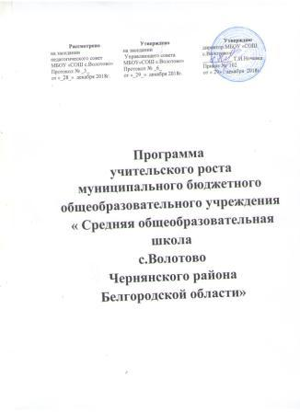
Рассмотрено  на заседании педагогического совет МБОУ «СОШ с.Волотово» Протокол № _3_  от «_28_» декабря 2018г.  . | Утверждено  на заседании  Управляющего совета  МБОУ«СОШ с.Волотово»  Протокол № _6_  от «_29_» декабря 2018г. | Утверждаю  директор МБОУ «СОШ с.Волотово»  ___________ Г.И.Ночевка  Приказ № 102  от « 29» декабря 2018г.

Программа
учительского роста
муниципального бюджетного общеобразовательного учреждения
« Средняя общеобразовательная школа
с.Волотово
Чернянского района
Белгородской области»

Содержание
- Пояснительная записка
Современная система образования нуждается в высокообразованных и высококвалифицированных специалистах, способных к профессиональному росту и профессиональной мобильности в условиях информатизации общества и развития новых технологий. Образовательная среда школы способствует становлению и развитию современного учителя как профессионала и творческой личности, обладающей высоким уровнем компетентности, соответствующим характеристикам профессионального стандарта педагога.
Этот уровень должен постоянно расти и немалую роль здесь играет самообразование учителя, постановка цели и рефлексия педагогической деятельности.
Этим обусловлена разработка в образовательном учреждении Программы учительского роста.
  - Нормативно – правовая база.
  - Цели.
  - Задачи.
  - Специфика образовательной организации.
- Категория участников
ФИО преподавателя | Число, месяц, год рождения | Общий стаж,  стаж в данной должности | Образование, учебное заведение, год окончания | Курсы (дата: с какого и по какое число, месяц, год), место прохождения, количество часов, тема последней курсовой подготовки | Категория, месяц и год следующей аттестации | Преподаваемые предметы

- Сроки реализации – 3 года. Ежегодно (на учебный год) составляется дорожная карта.
- Ожидаемые результаты и риски внедрения программы учительского роста (в соответствии с Национальной системой учительского роста).
- Условия реализации программы учительского роста.
  - Финансово – экономические (корректировка критериев стимулирования).
  - Материально – технические (оснащение рабочих мест, обеспечение информационными ресурсами, в том числе и УМК по предмету).
  - Кадровые условия:
    - Перспективный план повышения квалификации.
    - Перспективный план аттестации педагогических работников.
    - Перспективный план обобщения АПО.
    - Проведение диагностических исследований (Приложение 1).
    - План методической работы (тематические семинары, педагогические советы, предметные недели, методическая работа по созданию условий для повышения профессиональной компетенции педагогов и др.).
    - Участие в конкурсных мероприятиях (перспективный план).
- «Дорожная карта» по реализации программы учительского роста на учебный год.
- План контроля реализации Программы.

- Пояснительная записка.
1.1Нормативно – правовая база
Положение о программе учительского роста МБОУ «_СОШ с. Волотово», направленное на повышение качества общего образования.
Федеральный закон № 273-ФЗ от 29 декабря 2012 г. (ред. от 03.08.2018г, с изменениями и дополнениями, вступившими в силу) «Об образовании в Российской Федерации», приказами Министерства образования и науки РФ от 06 октября 2009г. N373 (в ред.приказов Минобрнауки России от 26.11.2010 № 1241, от 22.09.2011 № 2357, от 18.12.2012 № 1060, от 29.12.2014 № 1643, от 18.05.2015г. №7, от 31.12.2015г. №1576) «Об утверждении федерального государственного образовательного стандарта начального общего образования», от 17 декабря 2010г. №1897 (в ред.приказов Минобрнауки России от 29.12.2014г. №1644, от 31.12.2015г. №1577) «Об утверждении федерального государственного образовательного стандарта основного общего образования», приказом Министерства труда и социальной защиты РФ от 18.10.2013 г. №544 «Об утверждении профессионального стандарта "Педагог (педагогическая деятельность в сфере дошкольного, начального общего, основного общего, среднего общего образования) (воспитатель, учитель)» устанавливает единые требования к порядку, разработке и реализации программы учительского роста в области повышения квалификации по наиболее актуальным проблемам развития общего образования.
1.2 Цель: способствовать повышению уровня профессионального развития посредством обеспечения единства направленности методического сопровождения и саморазвития педагогов.
1.3 Задачи:
1.Обеспечить включенность каждого педагога в личностный образовательный процесс в соответствии со своей зоной актуального развития и проблемами реальной педагогической практики.
2.Стимулировать повышение научно-теоретического, научно-методического уровня профессиональной компетентности педагогов образовательной организации, овладение ими и успешное применение в практической деятельности современных образовательных технологий, направленных на реализацию ФГОС.

1.4 Специфика образовательной организации.
Адрес школы: Белгородская область, Чернянский район, с.Волотово, ул.Центральная, д.40.
Лицензия на право ведения образовательной деятельности: РО № 032040, регистрационный номер 5175 от 24 февраля 2012 года; свидетельство о государственной аккредитации АА №10102 , регистрационный номер №2251 от 23 декабря 2008 года; Государственная регистрация юридического лица: серия 31№ 002233917, ИНН юридического лица 3119002191.
История школы:
Дата основания: ноябрь 1882 г.
В школе работают 17 педагогов. Обучаются 108 учащихся; 11 классов-комплектов.
Динамика развития школы
1882-1918 | Церковно-приходская школа
1920 | Открыта начальная школа
1931-1956 | Волотовская семилетняя школа(дневное обучение);  Школа рабочей молодежи(вечернее обучение)
1954-1979 | Волотовская средняя школа
1980-2004 | Школа – учебно-воспитательный комплекс
2005 | Школа-духовно-просветительский центр
2007 | Базовая опорная школа с профильным обучением
2012 | В состав школы включены дошкольные группы
Инновации:
Региональный уровень: опытно-экспериментальная работа «Школа и семья: формы взаимодействия» (2007г)
Муниципальный уровень: 2007 – 2011 гг. – реализация модели «Сельская профильная школа»
Муниципальный уровень 2016-2017 гг-реализация межведомственного проекта «Здоровый стройный ребенок»
Муниципальный уровень 2017-2019 гг-реализация межведомственного проекта «Основные правила здоровья»
Структура образовательной среды, внутренние и внешние связи учебного заведения:
В школе сложилась следующая структура общего образования.
Дошкольное образование – 7 лет
Начальное общее образование– 4 года
Основное общее образование – 5 лет
Среднее общее образование с профильным обучением – 2 года

Дошкольное образование | Начальное общее образование | Основное общее образование | Среднее общее образование
Реализация программы «От рождения до школы» под редакцией Н.Е. Вераксы и др. | Обучение по дидактической системе «Начальная школа XXI века» | -Базовый уровень  -Предпрофильная подготовка | Универсальный профиль
С 2008 года школа функционирует как базовая опорная школа.
Образовательный округ школы
На базе школы функционируют:
С 1971 года | Школьный краеведческий музей
С 2008 года | Научное общество учащихся «Открытие»
С 2005 года | Военно-патриотический клуб « Сыны России»
С 2015 года | Школьный спортивный клуб «Надежда России»
2. Категория участников
№ п/п | ФИО учителя, | Общий стаж, стаж в данной должности | Квалификационная категория, разряд | Дата последней аттестации | Год рождения | Образование (наименование учебного заведения, специальность и квалификация по диплому, год окончания) | Курсовая подготовка | Преподаваемый предмет
1 | Ночевка  Галина  Ивановна |  | 1 кв. категория | сентябрь 2016 | 25.03.  1967 | Высшее, Белгородский педагогический институт, математика и физика, учитель математики и физики,  1989г | ОГАОУ ДПО «БелИРО» системные 144 часа  «Управление функционированием и развитием образовательной организации на основе стратегического менеджмента», ноябрь 2015г.  ОГАОУ ДПО «БелИРО»курсы по программе «Содержание и методика преподавания предмета «Информатика»в условиях внедрения ФГОС общего образования», 72 часа с 27.02.2017 по 10.03.2017 г | Информатика
 |  | Более 25 лет | 1кв., | январь  2019г.
2 | Ночевка  Игорь  Николае-  вич |  | Высшая категория | ноябрь  2017г. |  | Высшее, Харьковское Гвардейское высшее танковое командное ордена Красной Звезды училище имени Верховного Совета Украинской ССР, командная тактическая танковых войск, инженер по эксплуатации БиАТ,1989г. | ГОУДПО БелРИПКППС,  «Проектирование и моделирование воспитательных систем в образовательных учреждениях». Системные 72 часа, ноябрь 2016 г. | ОБЖ
 |  | 33года/  33 года | Высшая категория | декабрь  2015 г. | 24.02. 1968 |  | ОГАОУ ДПО «БелИРО» по программе «Проектирование и моделирование воспитательных систем в образовательных учреждениях», 72 часа с 17.10.16 по 03.11.16г.  ОГАОУ ДПО «Белгородский институт развития образования», системные « Методика преподавания ОБЖ в условиях реализации ФГОС общего образования», апрель 2018г.г.
4 | Рахманина Ольга  Ивановна | 29 лет/  29 лет | 1кв.катег | Декабрь 2017г | 28.06.  1970 | Высшее, Белгородский педагогический институт, педагогика и методика начального образования, учитель начальных классов и учитель средней школы ,1996г | ОГАОУ ДПО «БелИРО» «Реализация требований федерального образовательного стандарта начального общего образования средствами УМК « Школа России», в объёме 72 часа, 2016 г  ОГАОУ ДПО «БелИРО» «Актуальные вопросы преподавания курса основы религиозных культур и светской этики в условиях реализации ФГОС»72 часа с 23 .01.17 по 03.02.17 г | Учитель начальных классов
5 | Самойлова  Светлана  Владисла-вовна | 30 лет/  30 лет | 1 кв.категория | декабрь 2015г | 9.12.  1968 | Среднее специальное, Валуйское педагогическое училище, преподавание в начальных классах общеобразовательной школы, учитель начальных классов, воспитатель, 1988 год | ОГАОУ ДПО «БелИРО» «Реализация требований федерального образовательного стандарта начального общего образования средствами УМК « Школа России», в объёме 72 часа, 2016 г  ОГАОУ ДПО «БелИРО» по программе «Актуальные проблемы организации деятельности в детском оздоровительном лагере» с 04.04.2017 по 05.04.2017г | Учитель начальных классов
6 | Штейнгауэр Наталья  Николаевна | 25 лет/  23 года | соответствие | февраль  2018г | 14.05. 1970 | Среднее специальное Белгородское педагогическое училище №2, учитель начальных классов, 1989г. | . ОГАОУ ДПО «БелИРО» «Реализация требований федерального образовательного стандарта начального общего образования средствами УМК « Школа России», в объёме 72 часа, 2016 г  ОГАОУ ДПО «БелИРО» по программе «Теория и методика преподавания музыки в современной школе в условиях реализации ФГОС», 72 часа с 13.02.17 по 28.02.17г | Учитель начальных классов
7 | Хлебутина Любовь Викторов-на | 17лет/  17 лет | 1 категория | Май  2018 г.  сентябрь  2016 | 03.04.  1978г | Высшее, Белгородский государственный университет  ,филология, учитель русского языка и литературы, социальный педагог,2001г. | ОГАОУ ДПО «БелИРО» проблемные курсы по программе «Преподавание русского языка и литературы в условиях внедрения ФГОС общего образования», 72 часа, 2016г.  ОГАОУ ДПО «БелИРО» курсы по программе «Управление образовательным процессом в условиях реализации ФГОС ОО», 72 часа с 27.02.2017 по 10.03.2017 г | Русский язык, литература
8 | Стасенко Екатерина Викторов-на | 16 лет/  16 лет | 1кв.  катег., | май 2017г. | 10.06.  1985 | Высшее , Белгородский государственный университет, русский язык и литература, учитель русского языка и литературы, 2008г. | образования», 144 часа, 2014г.  ФГАОУ ВО «Белгородский государственный национальный исследовательский университет  По программе «Реализация метапредметных технологий обучения в информационно-образовательной среде», 46 часов, 2016г.  ГОУДПО БелРИПКППС,  ОГАОУ ДПО «БелИРО» курсы по программе «Преподавание русского языка и литературы в условиях внедрения ФГОС среднего (полного) общего образования, 40 часов с 15.05.2017 по 19.05.2017 г | Русский язык, литература
9 | Свиридова Ольга Владимировна | 4 года/  4 года |  | сентябрь 2016г. | 13.06.1991 | Высшее, Саратовский педагогический институт, математика и физика,учитель математика и физика,2013г. | ОГАОУ ДПО «Бел ИРО» по программе «Автоматизация трехмерного проектирования в образовательных организациях» с 12.09.2016 по 16.09.2016г  АНО «Санкт-Петербургкий центр дополнительного профессионального образования» по программе «Теория, методика и современные образовательные технологии начального, основного общего и среднего общего образования. Учебно-познавательные задачи как средство достижения образовательных результатов в контексте ФГОС», 72 часа, с 16.01.2017 по 25.01.2017г.  ОГАОУ ДПО «Бел ИРО» по программе «Внутришкольный аудит образовательной организации»,24 часа с 19.06.2017 по21.06.2017г. | Математика
10 | Потапов Михаил Владими-  рович | 41 год/  34 года | 1 кв.  катег. | январь 2019г. | 27.10.  1958г. | Высшее, Белгородский педагогический институт, история, обществоведение, английский  язык, учитель истории, обществоведения, английского языка.1984 | ОГАОУ ДПО «БелИРО» по программе «Преподавание иностранного языка в условиях внедрения ФГОС ООО», 72 часа с 04.05.16 по 20.05.16г | Английский язык  Немецкий язык
11 | Шиян  Маргарита  Владими  ровна | 31 год/  31 год | 1категория | май 2019г. | 30.11  1966г | Высшее,  Смоленский Государственный педагогический институт им.К.Маркса, математика, учитель математики , 1990г | АНО «Санкт-Петербургский центр дополнительного профессионального образования» по программе «Теория, методика и современные образовательные технологии начального, основного общего и среднего общего образования. Учебно-познавательные задачи как средство достижения образовательных результатов в контексте ФГОС», 72 часа, с 16.01.2017 по 25.01.2017 г.  ОГАОУДПО БелИРпо программе «Современные аспекты преподавания физики в основной и средней школе в соответствии с требованиями ФГОС»  29.01.18- 22.02.18г(72 часа) | Математика, физика
12 | Вельченко Венера Владими-ровна | 26 лет/  24 года | 1кв. катег | январь  2019г. | 08.10.  1967 | Высшее, Белгородский Государственный университет, география с доп. Спец. Биология, учитель географии и биологии, 2001 | ОГАОУ ДПО «БелИРО» по программе «Организационно-педагогические условия повышения качества преподавания изобразительного искусства в образовательном учреждении в условиях перехода на ФГОС ООО», 36 часов с 13.03.17 по 17.03.17г  ОГАОУ ДПО «БелИРО» по программе «Содержавние и методика преподавания биологии в условиях реализации ФГОС общего образования», 72 часа с 06.02.2017 по 17.02.2017г  ОГАОУ ДПО «БелИРО» по программе «Краеведческий подход в школьной географии» с 19.02.18 по 27.02.18г | Биология, география
13 | Свиридов  Юрий  Владимирович | 40 лет/  37 лет | 1кв.катег | декабрь 2017г. | 12.03.  1961 | Высшее, Белгородский государственный педагогический институт,физическоевоспитание,учитель физической культуры,1988г. | ОГАОУ ДПО «БелИРО» по программе «Содержание и методика преподавания физической культуры в условиях реализации ФГОС общего образования, 36 часов 10.04.17 по 14.04.17. | Физическая  культура
14 | Чередниченко  Ольга  Витальев-на | 34 года/  33 года | 1 квалиф. катего  рия | апрель 2015 г. | 8.10. 1964 | Высшее.Белгородский государственный педагогический институт, педагогика и методика начального обучения,1989 | в объёме 72 часа.2011г.  ОГАОУ ДПО «БелИРО» по программе «Реализация требований федерального государственного образовательного стандарта начального общего образования средствами УМК «Школа России»,72 часа, 2016 г. | Учитель начальных классов
15 | Дубинина  Галина  Ивановна | 24 года/  24 года | 1 кв.  категор | февраль 2016г. | 07.01.  1973 | Высшее, Белгородский государственный университет, история и социальная педагогика, учитель истории и обществознания,2007г | ГОУДПО БелРИПКППС, по программе  «Совершенствование форм и методов преподавания технологии в условиях реализации ФГОС общего образования»  Системные-144 часа, с 02.11.2015 по 27.11.2015г  ОГАОУ ДПО «Бел ИРО» «Совершенствование деятельности детской общественной организации»  36 часов, с 23.01.17 по 27.01.17 г.  ОГАОУ ДПО «Бел ИРО» «Обновление содержания исторического образования в условиях реализации ФГОС»,72 часа с 17.04.2017 г по 12.05.17г | История, обществознание,  технология
3. Сроки реализации – 2018-2021 гг. Ежегодно (на учебный год) составляется дорожная карта.
4. Ожидаемые результаты и риски внедрения программы учительского роста
1.Наличие значимой положительной динамики уровня профессионально-личностного развития педагогов.
2.Высокий уровень продуктивности педагогической деятельности педагогов как условие высокого уровня качества образования.
3.Готовность педагогического коллектива к следующему этапу профессионального развития.
4. Создание системы непрерывного повышения квалификации работников через развитие творческих способностей личности педагога .
5.Развитие банка данных по вопросам теоретических основ и результатов творческой деятельности педагогов в области содержания и методов образования с использованием всех современных видов носителей информации.
6.Оказание практической помощи педагогическим работникам в подборе актуального содержания образования и методов его реализации и овладении ими.
7.Создание творческой атмосферы в школе, культивирование интереса к новшествам, инициирование новшеств.
8.Приведение квалификации кадрового потенциала педагогов к современному уровню требований (конкурентоспособность).
Риски внедрения программы учительского роста
1.Неподготовленность педагогов к наблюдению за своей профессиональной деятельностью.
2.Процессы развития педагогической практики не воспринимаются педагогами как следствие инновационной деятельности.
3.Педагоги не осознают, что именно необходимо фиксировать как результат опытно-поисковой деятельности и представлять в системе профессионального общения.
4.Недостаточная подготовленность педагогических кадров к работе в режиме реализации современных образовательных программ и технологий.
5.Отсутствие системности подготовки педагогических кадров к аттестации.
6.Низкая потребность учителя в повышении своего профессионального мастерства.
7.Отсутствие у учителей стремления к самообразовательной деятельности.
5. Условия реализации программы учительского роста.
  - Финансово – экономические (корректировка критериев стимулирования).
1.Распределение стимулирующей части фонда оплаты труда по критериям эффективности качества образования
2.Дополнительное финансирование на решение вопросов модернизации учебной базы школы.
3. Финансирование обучения и повышения квалификации педагогических кадров.
4. Финансирование новаторства.
5. Целевое финансирование программ качества результатов
5.2 Материально – технические (оснащение рабочих мест, обеспечение информационными ресурсами, в том числе и УМК по предмету).
Характеристика программно–методического обеспечения школы.
Уровень дошкольного образования:
-программа « От рождения до школы», авт.Веракса
Уровень начального общего образования:
- УМК « Начальная школа ХХ1 века» под ред. Виноградовой Н.Ф.,
Уровень основного общего образования:
Выполнение базового уровня учебного плана обеспечивается программами, рекомендованными Министерством образования и науки РФ.
Уровень среднего общего образования:
Учитывая социальный заказ учеников своей и близлежащих школ, их родителей, сформирован универсальный профиль обучения. Выполнение базового уровня учебного плана обеспечивается программами, рекомендованными Министерством образования и науки РФ.
Состояние ресурсной и технологической базы школы.
Оснащенность учебно – материальной базы школы в целом соответствует современным требованиям образования. Школа расположена в типовом 2 – этажном здании, в 2008 году произведен капитальный ремонт основного здания, в 2013 году сдана в эксплуатацию пристройка.
Общее количество учебных кабинетов для проведения занятий обучающихся - 14,компьютерных классов –1,спортивных залов – 2, мастерская комбинированного типа-1, современный актовый зал, школьный музей.
Кабинеты физики, химии, биологии, русского языка и литературы, математики, начальных классов полностью оснащены современным оборудованием в рамках реализации ПНП «Образование». Кроме этого в школе функционируют: столовая, оснащенная современным технологическим оборудованием; актовый зал, школьный музей.
Школа оснащена мультимедийной техникой, в том числе:
- ноутбуки – 7шт.( в т.ч. 4 в учебных кабинетах);
- проектор – 13 шт.;
- принтер лазерный – 6шт.;
- многофункциональное устройство-4шт;
-копировальный аппарат-1шт;
-сканер-1шт;
- экран – 14 шт;
-компьютер – 23 шт.( в т.ч. 20 в учебных кабинетах);
- интерактивная доска-2шт;
- телевизор-1шт;
- факс-1шт;
- цифровой фотоаппарат-1шт;
- видеокамера-1шт;
- школа имеет доступ в Интернет; имеется контент- фильтры.
В школе создана локальная сеть, объединяющая компьютерный класс, учебные кабинеты и административные кабинеты. Активно функционирует библиотечно-информационный центр.
Книжный фонд библиотеки, фонд методической литературы по предметам, достаточен и постоянно обновляется. Общий фонд библиотеки составляют 10096 экземпляров, из них: учебная литература - 1911, художественная литература - 7955, справочная литература - 61, периодическая литература, методическая литература- 320,электронные 148 комплектов мультимедийных учебников.
Материально-техническая обеспеченность программы включает:
-определение необходимости и назначение ее элементов. На основе этого определяем:
- изменение условий в которых работает педагог и обучающиеся;
- обеспечение физической и психологической безопасности, без рисков для здоровья участников образовательной деятельности;
- условия и возможности создания информационно-образовательной среды с целью планирования образовательного процесса каждым учителем;
- обеспечение инновационного процесса современными технологиями и техническими средствами, программным обеспечением, медиатекой, интернетом;
- возможности сохранения и развития материально-технической базы учреждения;
- определение ресурсной поддержки образовательных проектов педагогов;
- автоматизация рабочих мест педагогов;

- разработка, согласование и утверждение расходов по укреплению материально-технической базы ОУ;
- пополнение фонда школьной библиотеки (увеличение книжного фонда, пополнение медиатеки);
- определение перечня учебников, учебных и методических пособий для педагогов и обучающихся, работающих по разным образовательным программам в соответствии с контингентом учащихся. В том числе и по детям с ОВЗ и др;
- улучшение оснащенности учебных кабинетов;
- обеспечение технических ресурсов для повышения доступности дистанционного образования: повышения квалификации и переподготовки учителей;
- максимально-полезное использование освобождающихся площадей школы для расширения образовательного пространства учреждения. Имея в виду и дополнительные занятия.;
- оптимизация номенклатуры средств обучения, учебно-лабораторного оборудования.; Создание информационной базы об имеющемся в учреждении материально-техническом обеспечении;
- стимулирование педагогов, вносящих особый вклад в создание эффективных элементов образовательной инфраструктуры;
- систематический анализ достаточности ресурсной базы для реализации всех компонентов программы;
- участие педагогов и всего образовательного учреждения в федеральных, региональных, муниципальных проектах и в грантовой деятельности для расширения возможностей развития ресурсной базы.
5.3 Кадровые условия:
    - Перспективный план повышения квалификации

План повышения квалификации педагогических работников МБОУ «СОШ с. Волотово Чернянского
на 2019год
№ п/п | Категория обучающихся | Количество педагогов в ОО, включая совместителей | ФИО педагога на обучение по дополнительным профессиональ-ным программам  на 2019 год
Резерв руководителей образовательных организаций
профессиональная переподготовка
«Менеджмент в образовании» (280 ч.)
Специалисты и/или экономисты МОУО, руководители образовательных организаций, экономисты образовательных организаций
профессиональная переподготовка
«Экономика в образовании» (280 ч.)
Руководители образовательных организаций, резерв руководителей образовательных организаций (образовательные организации общего образования, учреждения дополнительного образования)
профессиональная переподготовка
«Менеджмент в образовании» (1200 ч.)
Педагогические работники (общеобразовательные организации)
профессиональная переподготовка
«Педагогика и образование» (280 ч.)
Работники образовательных организаций, не имеющие педагогического образования
профессиональная переподготовка
«Педагогический работник» (504 ч.)
 | Заведующие РМК, центрами, специалисты, курирующие методическую службу
 | Специалисты, методисты УО
 | Директора ОО
 | Зам. директора по ВР | 1 | Ночевка Игорь Николаевич
 | Зам. директора
 | Руководители детских оздоровительных учреждений
 | Методисты учреждений дополнительного образования
 | Руководители учреждений дополнительного образования
 | Руководители школьных музеев |  | Дубинина Галина Ивановна
 | Учителя православной культуры
 | Учителя ОРКСЭ
 | Учителя истории и обществознания | 2 | Стасенко Александр Александрович
 | Учителя обществознания
 | Учителя музыки
 | Учителя МХК
 | Учителя ИЗО и черчения
 | Руководители изобразительной деятельности ДОО
 | Музыкальные руководители ДОУ
 | Библиотекари ОО
 | Старшие вожатые
 | Педагоги дополнительного образования
 | Учителя математики | 2 | Шиян Маргарита Владимировна  Свиридова Ольга Владимировна
 | Учителя географии
 | Учителя информатики
 | Учителя физики
 | Учителя химии
 | Учителя биологии
 | Учителя-предметники (3-Д моделирование)
 | Учителя иностранного языка | 1 | Потапов Михаил Владимирович
 | Учителя русского языка и литературы | 2 | Хлебутина Любовь Викторовна
 | Учителя физической культуры
Учителя физической культуры
(спец. мед. группа)
 | Преподаватели-организаторы ОБЖ
 | Инструкторы физического воспитания ДОУ
 | Тренеры-преподаватели
 | Руководители и педагогические работники детских загородных оздоровительных лагерей стационарного типа и санаторно- оздоровительных лагерей круглогодичного действия
 | Начальники детских оздоровительных лагерей с дневным пребыванием, функционирующих на базе общеобразовательных организаций
 | Воспитатели, вожатые детских оздоровительных лагерей с дневным пребыванием, функционирующих на базе общеобразовательных организаций
 | Учителя начальных классов | 4 | Рахманина Ольга Ивановна  Самойлова Светлана Владиславовна  Штейнгауэр Наталья Николаевна  Чередниченко Ольга Витальевна
 | Воспитатели ДОО | 4 | Скворцова Татьяна Ивановна
 | Старшие воспитатели ДОО
 | Заведующие ДОО
 | Педагоги-психологи ДОО
 | Учителя-логопеды ДОО
 | Педагоги, работающие по адаптированным основным образовательным программам
 | Воспитатели интернатных учреждений
 | Председатели ПМПК
 | Руководители учреждений интернатного типа
 | Воспитатели учреждений интернатного типа
 | Учителя-предметники учреждений интернатного типа
 | Педагоги-психологи ОУ
 | Учителя-логопеды ОУ
 | Социальные педагоги
 | Учителя технологии
Инженерно-педагогические работники профессиональных образовательных организаций, реализующих основные образовательные программы укрупненной группы профессий и специальностей
08.00.00 Техника и технологии строительства
 | Инженерно-педагогические работники профессиональных образовательных организаций, реализующих основные образовательные программы укрупненной группы профессий и специальностей 09.00.00 Информатика и вычислительная техника и 10.00.00 Информационная безопасность, 27.00.00 Управление в технических системах
 | Инженерно-педагогические работники профессиональных образовательных организаций, реализующих основные образовательные программы укрупненной группы профессий и специальностей 11.00.00 Электроника, радиотехника и системы связи, 13.00.00 Электро- и теплоэнергетика
Инженерно-педагогические работники профессиональных образовательных организаций, реализующих основные образовательные программы укрупненной группы профессий и специальностей
15.00.00 Машиностроение
Инженерно-педагогические работники профессиональных образовательных организаций, реализующих основные образовательные программы укрупненной группы профессий и специальностей
19.00.00 Промышленная экология, биотехнологии
Инженерно-педагогические работники профессиональных образовательных организаций, реализующих основные образовательные программы укрупненной группы профессий и специальностей
21.00.00 Прикладная геология, горное дело, нефтегазовое дело и геодезия
Инженерно-педагогические работники профессиональных образовательных организаций, реализующих основные образовательные программы укрупненной группы профессий и специальностей
23.00.00 Техника и технологии наземного транспорта
Инженерно-педагогические работники профессиональных образовательных организаций, реализующих основные образовательные программы укрупненной группы профессий и специальностей
35.00.00 Сельское, лесное и рыбное хозяйство
36.00.00 Ветеринария и зоотехния
Инженерно-педагогические работники профессиональных образовательных организаций, реализующих основные образовательные программы укрупненной группы профессий и специальностей
40.00.00 Юриспруденция,
39.00.00 Социология и социальная работа, 46.00.00 История и археология
 | Инженерно-педагогические работники профессиональных образовательных организаций, реализующих основные образовательные программы укрупненной группы профессий и специальностей 43.00.00 Сервис и туризм и 29.00.00 Технологии легкой промышленности, 54.00.00 Изобразительное и прикладные виды искусств
 | Инженерно-педагогические работники профессиональных образовательных организаций, реализующих основные образовательные программы укрупненной группы профессий и специальностей 44.00.00 Образование и педагогические науки
 | Инженерно-педагогические работники профессиональных образовательных организаций, реализующих основные образовательные программы укрупненной группы профессий и специальностей 38.00.00 Экономика и управление
 | Преподаватели, осуществляющие подготовку водителей автотранспортных средств
 | Мастера производственного обучения, осуществляющие подготовку водителей автотранспортных средств
 | Преподаватели математики профессиональных образовательных организаций
 | Преподаватели физики профессиональных образовательных организаций
 | Преподаватели иностранного языка профессиональных образовательных организаций
 | Преподаватели русского языка и литературы профессиональных образовательных организаций
 | Воспитатели общежитий профессиональных образовательных организаций
 | Актуальные проблемы организации практико-ориентированного (дуального) обучения по программам среднего профессионального образования (Инженерно-педагогические работники профессиональных образовательных организаций)
 | Разработка и реализация основных образовательных программ профессиональных образовательных организаций по ФГОС ТОП-50, наиболее востребованных на рынке труда, новых и перспективных профессий, требующих СПО (Руководящие и инженерно-педагогические работники профессиональных образовательных организаций)
 | Формирование учебно-методических комплексов учебных дисциплин и профессиональных модулей по основным образовательным программам среднего профессионального образования по ФГОС ТОП-50, наиболее востребованных на рынке труда, новых и перспективных профессий, требующих среднего профессионального образования (Инженерно-педагогические работники профессиональных образовательных организаций)
 | Заместители директора по УР (СПО)
 | Заместители директора по УПР (СПО)
 | Заместители директора по УВР (СПО)
 | Заместители директора по УМР (СПО)
 | Педагогический минимум (Инженерно-педагогические работники профессиональных образовательных организаций, не имеющие педагогического образования, стаж работы менее одного года)
Другие категории педагогических работников, нуждающихся в обучении
(по запросу муниципальных образований и образовательных организаций)

Перспективный лан повышения квалификации педагогических работников МБОУ «СОШ с. Волотово Чернянского

на 2020год

№ п/п | Категория обучающихся | Количество педагогов в ОО, включая совместителей | ФИО педагога на обучение по дополнительным профессиональ-ным программам  на 2020 год
Резерв руководителей образовательных организаций
профессиональная переподготовка
«Менеджмент в образовании» (280 ч.)
Специалисты и/или экономисты МОУО, руководители образовательных организаций, экономисты образовательных организаций
профессиональная переподготовка
«Экономика в образовании» (280 ч.)
Руководители образовательных организаций, резерв руководителей образовательных организаций (образовательные организации общего образования, учреждения дополнительного образования)
профессиональная переподготовка
«Менеджмент в образовании» (1200 ч.)
Педагогические работники (общеобразовательные организации)
профессиональная переподготовка
«Педагогика и образование» (280 ч.)
Работники образовательных организаций, не имеющие педагогического образования
профессиональная переподготовка
«Педагогический работник» (504 ч.)
 | Заведующие РМК, центрами, специалисты, курирующие методическую службу
 | Специалисты, методисты УО
 | Директора ОО
 | Зам. директора по ВР
 | Зам. директора | 3 | Хлебутина Любовь Викторовна
 | Руководители детских оздоровительных учреждений
 | Методисты учреждений дополнительного образования
 | Руководители учреждений дополнительного образования
 | Руководители школьных музеев
 | Учителя православной культуры
 | Учителя ОРКСЭ | 1 | Рахманина Ольга Ивановна
 | Учителя истории и обществознания | 2 | Дубинина Галина Ивановна
 | Учителя обществознания
 | Учителя музыки | 1 | Штейнгауэр Н.Н
 | Учителя МХК
 | Учителя ИЗО и черчения | 1 | Вельченко Венера Владимировна
 | Руководители изобразительной деятельности ДОО
 | Музыкальные руководители ДОУ
 | Библиотекари ОО
 | Старшие вожатые
 | Педагоги дополнительного образования
 | Учителя математики
 | Учителя географии | 1 | Вельченко Венера Владимировна
 | Учителя информатики | 1 | Ночевка Галина Ивановна
 | Учителя физики
 | Учителя химии
 | Учителя биологии | 2 | Вельченко Венера Владимировна
 | Учителя-предметники (3-Д моделирование)
 | Учителя иностранного языка
 | Учителя русского языка и литературы | 2 | Стасенко Екатерина Викторовна
 | Учителя физической культуры | 2 | Свиридов Юрий Владимирович
Учителя физической культуры
(спец. мед. группа)
 | Преподаватели-организаторы ОБЖ
 | Инструкторы физического воспитания ДОУ
 | Тренеры-преподаватели | 1 | Вельченко Петр Владимирович
 | Руководители и педагогические работники детских загородных оздоровительных лагерей стационарного типа и санаторно- оздоровительных лагерей круглогодичного действия
 | Начальники детских оздоровительных лагерей с дневным пребыванием, функционирующих на базе общеобразовательных организаций
 | Воспитатели, вожатые детских оздоровительных лагерей с дневным пребыванием, функционирующих на базе общеобразовательных организаций
 | Учителя начальных классов
 | Воспитатели ДОО
 | Старшие воспитатели ДОО
 | Заведующие ДОО
 | Педагоги-психологи ДОО
 | Учителя-логопеды ДОО
 | Педагоги, работающие по адаптированным основным образовательным программам
 | Воспитатели интернатных учреждений
 | Председатели ПМПК
 | Руководители учреждений интернатного типа
 | Воспитатели учреждений интернатного типа
 | Учителя-предметники учреждений интернатного типа
 | Педагоги-психологи ОУ
 | Учителя-логопеды ОУ
 | Социальные педагоги
 | Учителя технологии | 2 | Дубинина Галина Ивановна
Инженерно-педагогические работники профессиональных образовательных организаций, реализующих основные образовательные программы укрупненной группы профессий и специальностей
08.00.00 Техника и технологии строительства
 | Инженерно-педагогические работники профессиональных образовательных организаций, реализующих основные образовательные программы укрупненной группы профессий и специальностей 09.00.00 Информатика и вычислительная техника и 10.00.00 Информационная безопасность, 27.00.00 Управление в технических системах
 | Инженерно-педагогические работники профессиональных образовательных организаций, реализующих основные образовательные программы укрупненной группы профессий и специальностей 11.00.00 Электроника, радиотехника и системы связи, 13.00.00 Электро- и теплоэнергетика
Инженерно-педагогические работники профессиональных образовательных организаций, реализующих основные образовательные программы укрупненной группы профессий и специальностей
15.00.00 Машиностроение
Инженерно-педагогические работники профессиональных образовательных организаций, реализующих основные образовательные программы укрупненной группы профессий и специальностей
19.00.00 Промышленная экология, биотехнологии
Инженерно-педагогические работники профессиональных образовательных организаций, реализующих основные образовательные программы укрупненной группы профессий и специальностей
21.00.00 Прикладная геология, горное дело, нефтегазовое дело и геодезия
Инженерно-педагогические работники профессиональных образовательных организаций, реализующих основные образовательные программы укрупненной группы профессий и специальностей
23.00.00 Техника и технологии наземного транспорта
Инженерно-педагогические работники профессиональных образовательных организаций, реализующих основные образовательные программы укрупненной группы профессий и специальностей
35.00.00 Сельское, лесное и рыбное хозяйство
36.00.00 Ветеринария и зоотехния
Инженерно-педагогические работники профессиональных образовательных организаций, реализующих основные образовательные программы укрупненной группы профессий и специальностей
40.00.00 Юриспруденция,
39.00.00 Социология и социальная работа, 46.00.00 История и археология
 | Инженерно-педагогические работники профессиональных образовательных организаций, реализующих основные образовательные программы укрупненной группы профессий и специальностей 43.00.00 Сервис и туризм и 29.00.00 Технологии легкой промышленности, 54.00.00 Изобразительное и прикладные виды искусств
 | Инженерно-педагогические работники профессиональных образовательных организаций, реализующих основные образовательные программы укрупненной группы профессий и специальностей 44.00.00 Образование и педагогические науки
 | Инженерно-педагогические работники профессиональных образовательных организаций, реализующих основные образовательные программы укрупненной группы профессий и специальностей 38.00.00 Экономика и управление
 | Преподаватели, осуществляющие подготовку водителей автотранспортных средств
 | Мастера производственного обучения, осуществляющие подготовку водителей автотранспортных средств
 | Преподаватели математики профессиональных образовательных организаций
 | Преподаватели физики профессиональных образовательных организаций
 | Преподаватели иностранного языка профессиональных образовательных организаций
 | Преподаватели русского языка и литературы профессиональных образовательных организаций
 | Воспитатели общежитий профессиональных образовательных организаций
 | Актуальные проблемы организации практико-ориентированного (дуального) обучения по программам среднего профессионального образования (Инженерно-педагогические работники профессиональных образовательных организаций)
 | Разработка и реализация основных образовательных программ профессиональных образовательных организаций по ФГОС ТОП-50, наиболее востребованных на рынке труда, новых и перспективных профессий, требующих СПО (Руководящие и инженерно-педагогические работники профессиональных образовательных организаций)
 | Формирование учебно-методических комплексов учебных дисциплин и профессиональных модулей по основным образовательным программам среднего профессионального образования по ФГОС ТОП-50, наиболее востребованных на рынке труда, новых и перспективных профессий, требующих среднего профессионального образования (Инженерно-педагогические работники профессиональных образовательных организаций)
 | Заместители директора по УР (СПО)
 | Заместители директора по УПР (СПО)
 | Заместители директора по УВР (СПО)
 | Заместители директора по УМР (СПО)
 | Педагогический минимум (Инженерно-педагогические работники профессиональных образовательных организаций, не имеющие педагогического образования, стаж работы менее одного года)
Другие категории педагогических работников, нуждающихся в обучении
(по запросу муниципальных образований и образовательных организаций)
5.3.2Перспективный план аттестации педагогических работников

№п/п | ФИО | На какую квалификационную категорию предполагается аттестация с учетом имеющейся
 |  | должность | 2017/2018 | 2018/2019 | 2019/2020 | 2020/2021 | 2021/2022
1 | Ночевка Г.И | директор |  |  | 1кв.кат | 1кв.кат
 |  | учитель |  | 1кв.кат
2 | Ночевка И.Н | зам.директора | высшая
 |  | преп.орг ОБЖ |  |  | высшая
3 | Свиридова О.В | зам.директора |  |  |  |  | 1 кв.кат
 |  | учитель | соотв.
4 | Хлебутина Л.В | зам.директора |  |  |  |  | 1кв.кат
 |  | учитель | 1 кв.кат
5 | Самойлова С.В |  |  |  |  | 1кв.кат
6 | Чередниченко О,В
7 | Рахманина О,И |  | 1 кв.кат
8 | Штейнгауэр Н.Н |  | соотв.
9 | Стасенко Е.В |  | 1 кв.кат
10 | Шиян М.В
11 | Вельченко В.В |  |  | 1кв.кат
12 | Стасенко А.А |  |  |  |  | соотв.
13 | Потапов М.В |  |  | 1кв.кат
14 | Свиридов Ю.В |  | 1кв.кат
15 | Дубинина Г.И |  |  |  | 1кв.кат
    - Перспективный план обобщения АПО

Ф.И.О педагога | Основная тема индивидуального образовательного маршрута | Форма представления  опыта
Ночевка Г.И | Современные образовательные технологии как средство развития информационной культуры школьников | Описание опыта
Рахманина О.И | Развитие логического мышления на уроках математики средствами ИКТ | Обобщение опыта на базе ОО, размещение на сайте ОО
Штейнгауэр Н.Н | Совершенствование каллиграфических навыков младших школьников как необходимое условие повышения культуры письменной речи. | Описание опыта
Самойлова С.В | Формирование образа выпускника начальной школы путем организации урочной и внеурочной деятельности | Обобщение опыта на базе ОО, размещение на сайте ОО
Свиридова О.В | Повышение качества знаний по математике в условиях реализации ФГОС | Описание опыта
Шиян М.В | Развитие познавательной активности учащихся средствами учебного предмета «физика». | Обобщение опыта на базе ОО, размещение на сайте ОО
Потапов М.В. | Развитие коммуникативной компетенции на уроках английского языка | Обобщение опыта на базе ОО, размещение на сайте ОО
Вельченко В.В | Активизация мыслительной деятельности на уроках географии путем применения ИКТ | Описание опыта
Вельченко П.В | Создание здоровье ориентированной среды как необходимое условие формирования образа выпускника | Описание опыта
Свиридов Ю.В | Организация физического воспитания в школе. | Обобщение опыта на базе ОО, размещение на сайте ОО
Ночевка И.Н | Совершенствование уроков ОБЖ на основе современных образовательных технологий | Обобщение опыта на базе ОО, размещение на сайте ОО
Дубинина Г.И | Формирование образа выпускника в условиях детских объединений | Обобщение опыта на базе ОО, размещение на сайте ОО
Стасенко Е.В | Использование приемов личностно ориентированного обучения на уроках русского языка и литературы | Обобщение опыта на базе ОО, размещение на сайте ОО
Чередниченко О.В. | Развитие коммуникативных компетенций обучающихся в начальной школе на уроках и внеурочной деятельности | Обобщение опыта на базе ОО, размещение на сайте О
Хлебутина Л.В | Использование ИКТ на уроках русского языка как средство развития познавательной активности | Описание опыта
5.3.4 Проведение диагностических исследований (Приложение 1).
Диагностика профессиональных компетенций педагога.
- Лист самооценки педагога.
- Диагностическая анкета успешности учителя.
- Тест «Мотивация к успеху».
- Диагностика уровня парциальной готовности к саморазвитию.
- Карта профессиональных качеств учителя.
- Опросник «Личностный рост» (П.В. Степанов, И.В. Степанова).
- Анкета «Изучение готовности педагога к самоконтролю своей деятельности».
- Анкета «Определения направлений совершенствования профессиональной компетентности педагога».
- Анкета «Определение мотивов трудовой деятельности педагогов».
- Анкета «Определение уровня удовлетворенности учителей деятельностной стороной образовательного процесса».
- Анкета «Определение уровня удовлетворенности учителей административной стороной образовательного процесса».

- Лист самооценки педагога
(оценивается по 10-балльной шкале)
Отнесите себя по степени овладения тем или иным педагогическим умением к той или иной категории:
1.Молодой учитель.
- Начинающий учитель.
- Подающий надежды учитель.
- Успешный учитель.
- Маститый учитель.
СОДЕРЖАНИЕ ДЕЯТЕЛЬНОСТИ |  |  | САМООЦЕНКА
1. | Я знаю предметное содержание
2. | Я умею, хочу и организую внеклассную работу по
предмету, причём ученики приходят на эти занятия
с удовольствием
3. Ученики с удовольствием идут ко мне за советом
4. Дети и родители считают меня очень хорошим
классным руководителем
5. | Я владею современными методиками
преподавания и могу успешно применять их
на практике
6. | Я умею работать с одарёнными детьми и
неуспевающими учениками
7. | Ученики считают, что на моих уроках интересно
8. | Многие мои выпускники, окончив школу,
благодарят меня за полученные знания и за моё
отношение к ним
9. Независимые срезы показывают высокий уровень
знаний моих учеников
10. Мои ученики любят школу и любят принимать
участие в школьных делах
11. Я с удовольствием помогаю другим педагогам
12. На моих уроках дети серьёзно и
увлечённо работают
13. |  | Я ежегодно провожу тест: | Самооценка | Какую оценку вы
1. |  | Поставьте мне оценку как педагогу |  | получили по
2. |  | Укажите на мои недостатки |  | результатам теста
3. |  | Посоветуйте мне что сделать, чтобы я могла ещё
 |  | лучше работать
14. Я люблю ходить с детьми в походы,
готовить вместе с ними концерты
15. У меня есть педагогический опыт,
который представляет интерес для моих коллег
16. Мои объяснения нового материала вызывают
искренний интерес у учащихся
17. |  | Я никогда не срываюсь на детях
18. |  | Дети любят меня за доброту
19. Я влияю на установление хорошего
психологического климата в классах, в
которых работаю
20. У меня сложились отличные отношения с
родителями учеников
Всего баллов
Если вы наберете 200 баллов, значит вы лучший педагог в мире и с таким понятием, как самокритика, не знакомы вообще.
Если вы набрали 175 баллов, то вам следует установить памятник в стенах школы.
Если вы набрали 150 баллов – значит вы прекрасный педагог.
Если вы набрали 120 баллов – значит вы хороший учитель.
Ели вы набрали менее половины от максимальной суммы, то вам следует либо обновить свой багаж, либо серьезно заняться повышением своего профессионального уровня.
Если же у вас провальная ситуация по одному или нескольким пунктам, то, поскольку все пункты прочно связаны между собой, вам стоит более критично отнестись к самоанализу.
Ответы в третьей графе позволяют определить, каков ваш профессиональный возраст, а не стаж. При этом каждому уровню дали «стажные» границы:
1.Молодой учитель
- Начинающий учитель
- Подающий надежды учитель
- Успешный учитель
- Маститый учитель

  - Диагностическая анкета успешности учителя

Параметры | Могу поделиться опытом | Решаю успешно | Решаю | Затрудняюсь, но могу решить | Необходима помощь
1. Планирование деятельности
Тематическое планирование
Технологическая карта урока
Планирование самообразования, дальнейшего повышения педагогического мастерства
Планирование воспитательной работы
2. Организация деятельности
Овладение содержанием новых программ и учебников
Использование разнообразных форм работы на уроках
Обеспечение внимательной и активной работы учащихся на протяжении всего урока
Формирование навыков учебного труда
Использование межпредметных связей, разработка интегрированных уроков
Нестандартные методы обучения
Дифференцированный подход к учащимся
Обратная связь на уроке
Новые способы и методы преподавания на уроке
Психолого-педагогическое изучение личности школьников
Демократический стиль общения
3. Контроль за деятельностью учащихся. Учет и оценивание ЗУН
Организация и проведение зачетов
4. Работа с родителями
Выявление типичных причин неуспешности учащегося
Обеспечение единства действий учителя и родителей
5. Обобщение и использование передового педагогического опыта
Диагностика профессиональных затруднений
Использование образовательных технологий (указать каких)

- Тест «Мотивация к успеху»

1.Когда имеется выбор между двумя вариантами, его лучше сделать быстрее, чем отложить на определенное время.
- Я легко раздражаюсь, когда замечаю, что не могу на все 100 % выполнить задание.
- Когда я работаю, это выглядит так, будто я все ставлю на карту.
- Когда возникает проблемная ситуация, я чаще всего принимаю решение одним из последних.
- Когда у меня два дня подряд нет дела, я теряю покой.
- В некоторые дни мои успехи ниже средних.
- По отношению к себе я более строг, чем по отношению к другим.
- Я более доброжелателен, чем другие.
- Когда я отказываюсь от трудного задания, я потом сурово осуждаю себя, так как знаю, что в нем я добился бы успеха.
- В процессе работы я нуждаюсь в небольших паузах для отдыха.
- Усердие - это не основная моя черта.
- Мои достижения в труде не всегда одинаковы.
- Меня больше привлекает другая работа, чем та, которой я занят.
- Порицание стимулирует меня сильнее, чем похвала.
- Я знаю, что мои коллеги считают меня дельным человеком.
- Препятствия делают мои решения более твердыми.
- У меня легко вызвать честолюбие.
- Когда я работаю без вдохновения, это обычно заметно.
- При выполнении работы я не рассчитываю на помощь других.
- Иногда я откладываю то, что должен был сделать сейчас.
- Нужно полагаться только на самого себя.
- В жизни мало вещей, более важных, чем деньги.
- Всегда, когда мне предстоит выполнить важное задание, я ни о чем другом не думаю.
- Я менее честолюбив, чем многие другие.
- В конце отпуска я обычно радуюсь, что скоро выйду на работу.
- Когда я расположен к работе, я делаю ее лучше и квалифицированнее, чем другие.
- Мне проще и легче общаться с людьми, которые могут упорно работать.
- Когда у меня нет дел, я чувствую, что мне не по себе.
- Мне приходится выполнять ответственную работу чаще, чем другим.
- Когда мне приходится принимать решение, я стараюсь делать это как можно лучше.
- Мои друзья иногда считают меня ленивым.
- Мои успехи в какой-то мере зависят от моих коллег.
- Бессмысленно противодействовать воле руководителя.
- Иногда не знаешь, какую работу придется выполнять.
- Когда что-то не ладится, я нетерпелив.
- Я обычно обращаю мало внимания на свои достижения.
- Когда я работаю вместе с другими, моя работа дает большие результаты, чем работы других.
- Многое, за что я берусь, я не довожу до конца.
- Я завидую людям, которые не загружены работой.
- Я не завидую тем, кто стремится к власти и положению.
- Когда я уверен, что стою на правильном пути, для доказательства своей правоты я иду вплоть до крайних мер.

  - Диагностика уровня парциальной готовности к саморазвитию

От 1 до 9 баллов
Осознание личной и общественной значимости непрерывного образования в педагогической деятельности
Наличие стойких познавательных интересов в области педагогики и психологии
Чувство долга и ответственности
Любознательность
Стремление получить высокую оценку своей самообразовательной деятельности
Потребность в психолого-педагогическом самообразовании (ППСО)
Потребность в самопознании
Ранговое место ППСО среди 9 наиболее значимых для вас видов деятельности
Уверенность в своих силах
Уровень общеобразовательных знаний
Уровень общеобразовательных умений
Уровень педагогических знаний и умений
Уровень психологических знаний и умений
Уровень методических знаний и умений
Уровень специальных знаний
Положительное отношение к процессу учения
Критичность
Самостоятельность
Целеустремленность
Воля
Трудоспособность
Умение доводить начатое до конца
Смелость
Самокритичность
Умение ставить и разрешать познавательные задачи
Гибкость и оперативность мышления
Наблюдательность
Способность к анализу педагогической деятельности
Способность к синтезу и обобщению
Креативность и ее проявления в педагогической деятельности
Память и ее оперативность
Удовлетворение от познания
Умение слушать
Умение владеть разными типами чтения
Умение выделять и усваивать определенное содержание
Умение доказывать, обосновывать суждения
Умение систематизировать, классифицировать
Умение видеть противоречия и проблемы
Умение переносить знания и умения в новые ситуации
Способность отказаться от устоявшихся идей
Независимость суждений
Умение планировать время
Умение планировать свою работу
Умение перестраивать систему деятельности
Умение работать в библиотеках (в том числе в электронных)
Умение ориентироваться в классификации источников Умение пользоваться оргтехникой и банком компьютерной информации
Умение владеть различными приемами
Самооценка самостоятельности собственной деятельности
Способность к самоанализу и рефлексии
Способность к самоорганизации и мобилизации
Самоконтроль
Трудолюбие и прилежание
Способность аккумулировать и использовать опыт самообразовательной деятельности коллег
Способность к сотрудничеству и взаимопомощи в профессиональном педагогическом самообразовании
Способность организовать самообразовательную деятельность других (прежде всего обучаемых)
Способность отстаивать свою точку зрения и убеждать других в процессе дискуссий
Способность избегать конфликтов в процессе совместной деятельности

- Карта профессиональных качеств учителя

Компоненты педагогической деятельности | Баллы
 | 1 | 2 | 3 | 4 | 5
1. Результаты деятельности учителя
Сформированность у учащихся устойчивого интереса к предмету
Самостоятельность суждений и действия учащихся в процессе учения Творческие способности учащихся
Волевые качества, способность к научению и самовоспитанию
2. Уровень профессиональных знаний учителя
Знание основ преподаваемого предмета Общая эрудиция учителя.
Знание методики внеурочной деятельности
Знание индивидуально – психических особенностей учеников
Знание психологии
3. Гностические умения учителя
Умение изучать самого себя и перестраивать свою деятельность
Умение оценивать, отбирать учебный материал
4. Проектировочные умения учителя
Умение планировать уроки
Определение рациональных видов учебной деятельности
Умение планировать внеклассную работу с учащимися
Умение планировать творческую работу и домашние задания учащихся
5. Конструктивные умения учителя
Умение дозировать учебный материал
Умение распределять по степени трудности
Умение ранжировать задачи и упражнения по степени трудности
Умение контролировать усвоение и понимание материала учеником
6. Организационные умения учителя
Умение руководить различными видами деятельности учеников
Умение организовать индивидуальную и групповую деятельность учеников
Умение руководить кружковой и факультативной деятельностью учеников
Умение организовать детей для создания средств наглядности
7. Коммуникативное умение учителя
Умение устанавливать положительные контакты
Нахождение положительных сторон ученика
Умение предъявлять разумные требования
Умение вызывать к себе уважение
Умение предотвращать конфликтные ситуации

- Опросник «Личностный рост» (П.В. Степанов, И.В. Степанова)

Вам будет предложен ряд высказываний. Пожалуйста, прочитайте их и определите, насколько вы согласны или не согласны с ними. Оценить степень вашего согласия или несогласия можно в баллах (от «+4» до «–4»):
«+4» - несомненно, да (очень сильное согласие);
«+3» - да, конечно (сильное согласие);
«+2» - в общем, да (среднее согласие);
«+1» - скорее да, чем нет (слабое согласие);
«0» - ни да, ни нет;
«–1» - скорее нет, чем да (слабое несогласие);
«–2» - в общем, нет (среднее несогласие);
«–3» - нет, конечно (сильное несогласие);
«–4» - нет, абсолютно неверно (очень сильное несогласие).
Постарайтесь быть искренними. Здесь не может быть «правильных» и «неправильных» оценок. Важно лишь, чтобы они отражали ваше личное мнение. Свои
оценки вы можете занести в специальный бланк рядом с порядковым номером утверждения анкеты. Спасибо!

- Те, кто критикует происходящее в стране, не могут считаться настоящими патриотами.
- Бродячих собак надо уничтожать, так как они могут быть опасны.
- Любой конфликт можно уладить, не прибегая к силе.
- Я способен с радостью выполнять разную работу.
- То, что многие называют культурными ценностями прошлого, на деле часто оказывается примитивной старой рухлядью.
- Не стоит на уроке обращаться к учителю с вопросами: они отвлекают от главного.
- Человек, совершивший преступление, никогда не сможет измениться к лучшему.
- Даже самые странные люди с самыми необычными увлечениями и интересами должны иметь право защищать себя и свои взгляды.
- Занятия физкультурой или спортом – жизненная необходимость для каждого человека.
- Большинство моих сверстников предпочитает общаться с красивыми людьми.
- Я многим обязан своей стране.
- Человек – царь природы, а потому он вправе усовершенствовать ее на свой лад и
манер.
- Люди, выступающие против войны, на самом деле трусоваты.
- Физический труд – удел неудачников.
- Внешний вид – показатель уважения не только к себе, но и к окружающим.
- Я стремлюсь узнать значения незнакомых мне слов.
- Стране станет легче, если мы избавимся от психически больных людей.
- Есть нации и народы, которые не заслужили, чтобы к ним хорошо относились.
- Я считаю, что курение или алкоголь способны помочь мне расслабиться, снять напряжение.
- Я часто чувствую разочарование от жизни.
- Я готов защищать свою Родину в случае серьезной опасности.
- Держать животных в передвижных зверинцах – бесчеловечно.
- Фильмы-боевики со стрельбой и кровью воспитывают мужество.
- Домохозяйка тоже может быть творческим человеком.
- Нецензурные выражения в общении – признак бескультурья.
- Учеба – занятие только для зануд и зубрил.
- Убийство человека может быть оправдано, если совершено ради торжества справедливости.
- Что бы ни говорили, я уверен: большинство преступлений в нашем городе (районе) совершают приезжие.
- От одной дозы наркотиков я не стану наркоманом.
- Я очень сильно переживаю любые, даже незначительные, неудачи.
- День Победы (9 мая) – праздник только для ветеранов и пожилых людей.
- Ввоз редких экзотических животных из-за рубежа – нормальный способ заработать деньги.
- На военнопленных не должны распространяться права человека.
- Я хотел бы подрабатывать в свободное время, если это не будет мешать учебе.
- Какое общение без бутылочки пива!
- Человек не может всего знать, поэтому я не беспокоюсь по поводу своего незнания некоторых важных вещей.
- Лучше оправдать 10 преступников, чем казнить одного невиновного.
- Судейство в отношении «наших» на международных соревнованиях часто несправедливо, потому что россиян никто не любит.
- Все состоявшиеся в жизни люди стараются поддерживать хорошую физическую форму.
- Мне тяжело заводить знакомства с новыми людьми.
- Оказавшись за границей, я постараюсь, чтобы меня не воспринимали как россиянина.
- Убирать чужой мусор на туристических стоянках – глупое занятие.
- Идти на уступки – значит проявлять слабость.
- Хорошая учеба тоже серьезный труд.
- Вандализм – допустимая форма молодежного протеста против «взрослого» мира.
- Мне нравится копаться в энциклопедиях, журналах, словарях: там можно найти много интересного.
- Я не могу хорошо себя чувствовать, когда окружающие меня люди чем-то подавлены.
- Несправедливо ставить людей с темным цветом кожи руководителями над белыми людьми.
- Я предпочту активный отдых сидению у телевизора или компьютера.
- Я неловко себя чувствую в незнакомой компании.
- Бывает, что я испытываю сильное волнение, когда слышу песни о своей Родине.
- Если учесть все «за» и «против», то хранение в России иностранных ядерных отходов принесет больше финансовой выгоды, чем экологического вреда.
- Мы сильная военная держава, и именно поэтому нас должны уважать.
- Субботник по очистке территории дома или школы – пережиток прошлого.
- Я не могу представить русскую разговорную речь без мата.
- Я думаю, что и без получения хороших знаний смогу в будущем сделать неплохую карьеру.
- Пыток и издевательств не заслуживают даже отъявленные преступники, ведь они тоже люди.
- Власти должны запретить доступ в нашу страну беженцам из экономически отсталых государств, так как их приток увеличивает уровень преступности.
- Я думаю, что здоровье сегодня – не самое главное в жизни.
- Меня не угнетает временное одиночество.
- Я хотел бы съездить в другие страны, но жить я предпочитаю в своей.
- Я считаю, что носить шубы из натурального меха (если конечно это не связано с суровыми условиями жизни на севере или в Сибири) безнравственно.
- Мне кажется, что в нашей стране слишком много оружия.
- Я могу заставить себя делать работу, которая мне не нравится.
- Я могу нахамить человеку, если он мне чем-то не нравится.
- Телевидение в первую очередь должно быть средством развлечения и отдыха и только во вторую – источником информации о событиях в стране и мире.
- Всех бомжей необходимо вылавливать и принуждать к работе.
- Различия в религиозных взглядах людей мешают объединению общества.
- Вкусовые качества продуктов питания, на мой взгляд, важнее их полезности.
- В глубине души я знаю, что недооцениваю себя.

- Анкета «Изучение готовности педагога к самоконтролю своей деятельности
Цель: выявление готовности педагога к переходу в работе на самоконтроль.
№ п/п | Вопросы | Ответы
1. | Интересна ли Вам ваша работа?
2. | Знаете ли Вы цели работы учреждения. Назовите их. Заинтересованы ли Вы в них лично? Что делаете для их реализации?
3. | Какие нерешённые проблемы в своей педагогической деятельности Вы видите?
4. | Считаете ли Вы, что Вам нужно добиваться лучших результатов, чем те, которых Вы достигли. Что Вы для этого делаете?
5. | Считаете ли Вы справедливым, если руководство Центра не будет вмешиваться в Вашу работу, но при этом будет снижать или повышать надбавки в зависимости от результатов Вашей работы и освоения новых, эффективных способов их достижения?
6. | У Вас сложился следующий стиль работы (укажите один): Вы в основном используете готовые методические рекомендации; Вы опираетесь на методические рекомендации, но корректируете их с учётом своего опыта и условий работы; Вы критически анализируете методические рекомендации, педагогический опыт коллег и опираетесь на анализ своей деятельности, делая окончательный выбор; Вы постоянно вносите коррективы в свою работу, стремясь к её совершенству
7. | Имеются ли у Вас общепризнанные положительные результаты вашей педагогической деятельности?
8. | Считаете ли Вы контроль за вашей работой излишним?

- Анкета «Определения направлений
совершенствования профессиональной компетентности педагога»

Уважаемые коллеги! Ответьте, пожалуйста, на вопросы анкеты. Данные, полученные в ходе анкетирования, не подлежат персонифицированной оценке, поэтому постарайтесь быть предельно честными в своих ответах.
Инструкция: выберите из списка 3 наиболее важные лично для Вас проблемы профессиональной деятельности, которые Вы хотели бы решить с помощью совершенствования своей профессиональной компетентности поставьте напротив «галочку».

Какие проблемы профессиональной деятельности хотели бы решить педагоги с помощью совершенствования своей профессиональной компетентности? | Выбор педагога
Развитие у обучающихся способности мыслить
Повышение заинтересованности и активности обучающихся в изучении предмета, курса
Овладение новыми методами контроля, формирующими учебную мотивацию обучающихся
Развитие памяти и внимания обучающихся
Составление и использование тестов
Составление и использование ситуационных задач
Разработка рабочей программы по предмету
Работа с обучающимися, обладающими низкой способностью к учебной деятельности
Работа с одаренными детьми
Овладение педагогическими технологиями деятельностного метода обучения
Методика проведения практических занятий
Активизация мыслительной деятельности обучающихся в урочное время
Организация самостоятельной работы обучающихся
Организация учебно-исследовательской деятельности на занятиях
Особенности проведения занятий в рамках внеурочной деятельности
Другое

Обработка данных: по каждому направлению рассчитывается доля педагогов, выбравших тот или иной вариант ответа.

- Анкета «Определение мотивов трудовой деятельности педагогов»

Инструкция:
Уважаемый педагог! Выберите из списка 5 наиболее важных лично для вас мотивирующих факторов и поставьте напротив «галочку». Затем напротив выбранных факторов в соответствии с их значимостью для Вас поставьте цифры от 5 до 1 в порядке убывания (5 – самый значимый для вас фактор, 1 – наименее значимый из пяти выбранных).

Фактор | Выбор | Значимость
Стремление к получению большого материального вознаграждения.
Близость места работы к дому
Возможность продвигаться по карьерной лестнице
Возможность профессионального роста
Возможность получения кредитов
Возможность управления другими людьми
Самостоятельность и свобода планирования собственной деятельности
Гибкий график работы
Возможность самореализации
Комфортные условия труда
Сокращенный режим рабочего времени
Отношения с непосредственным руководителем
Возможность досрочного выхода на пенсию
Признание, ощущение значимости в организации
Работа по специальности, в соответствии с образованием
Работа ради общения, возможность занять свободное врем
Длительный отпуск

Обработка данных анкеты: рассчитывается доля педагогов, выбравших тот или иной вариант ответа. Для определения значимости фактора рассчитывают среднее значение показателя (суммарную оценку выборов всех педагогов, разделить на количество педагогов, участвующих в анкетировании).

- Анкета «Определение уровня удовлетворенности учителей
деятельностной стороной образовательного процесса»

Инструкция: ответьте на вопросы анкеты, проставив в одной выбранной Вами ячейке знак «+».

№ | Утверждение | Да | Нет
1 | Учебный процесс в школе хорошо организован
2 | Цели образовательного процесса соответствуют потребностям учеников и реально выполнимы
3 | Учителю предоставлено достаточно возможностей для отбора содержания учебного материала по предмету, который он преподаёт
4 | За результаты своей педагогической деятельности отвечаю я сам
5 | Используемые методы обучения обеспечивают мне успешное решение задач образовательного процесса, достижение хорошего результата
6 | В целом я удовлетворен тем, как работают ученики по моему предмету
7 | Я имею возможность полно проявить свои знания, умения и способности при организации учебного процесса
8 | Моя работа доставляет мне удовольствие
9 | Я считаю себя причастным к организации образовательного процесса в школе

- Анкета «Определение уровня удовлетворенности учителей административной стороной образовательного процесса»

№ | Утверждение | Да | Нет
1 | Деятельность администрации направлена на повышение статуса школы и способствует её развитию
2 | Контроль за образовательным процессом ведётся своевременно и правильно
3 | Учителя нашей школы участвуют в принятии управленческих решений, спсобствующих развитию образовательного процесса
4 | В школе организован чёткий и оперативный обмен информацией, необходимой для работы
5 | Учитель в нашей школе самостоятелен в работе
6 | Планирование и организацию образовательного процесса в школе можно назвать эффективным (соответствуют современным требованиям)
7 | У меня достаточно возможностей высказать и доказать свою точку зрения при обсуждении и принятии каких-либо решений в школе
8 | В школе созданы условия для творческой деятельности учителей
9 | В школе созданы условия для распространения передового педагогического опыта
10 | Администрация озабочена охраной здоровья членов педагогического коллектива
5.3.5 План методической работы (тематические семинары, педагогические советы, предметные недели, методическая работа по созданию условий для повышения профессиональной компетенции педагогов и др.)
Виды деятельности | задачи | Содержание деятельности | сроки | ответственные | результаты
1 направление деятельности: Управление методической работой школы
Цель:обеспечение непрерывной связи системы методической работы с учебно –воспитательным процессом школы
1.Педсовет | Познакомить коллектив с результатами педагогической деятельности школы по разным направлениям . | Анализ работы педагогического коллектива МБОУ «СОШ с.Волотово» за 2017/2018 учебный год. Планирование деятельности школы на 2018-2019 учебный год. | до 1.09 | директор | Оценка деятельности всех служб школы
2.Работа методсовета | Утвердить план методической работы по основным направлениям | Заседание№1 (организационное)  1.Анализ методической работы за прошедший ученый год. Планирование деятельности МС на следующий учебный год  2.Утверждение состава методического совета. | до 15.09 | Зам. директора | Рекомендации для педагогов
2 направление деятельности.
Обеспечение условий для непрерывного совершенствования профессионального мастерства учителя с учетом основных направлений деятельности школы.
Цель:создание условий для непрерывного повышения уровня профессиональной компетентности учителей и совершенствования их деятельности в инновационной работе через различные формы методической работы.
1.Работа семинара «Современные подходы к организации учебно-воспитательной деятельности в условиях ФГОС» | получить информацию и профессиональные знания через деятельность | Семинар.  «Проектирование урока в соответствии с требованиями ФГОС» | октябрь | Зам.дир
2.Работа творческой группы  «Требования ФГОС к управлению уроком» | Повышение компетентности учителей по вопросам внедрения ФГОС с позиции организации учебного занятия | Заседание 1.(организационное) | сентябрь | Рук.ТГ | Организация деятельности ТГ
2.Работа с разноуровневыми группами педагогов. Школа совершенствования педагогического мастерства | Оказать индивидуальную помощь педагогам в организации непрерывного самообразования | 1.Составление и утверждение планов работы педагогов по индивидуальным маршрутам. | 2 нед сентября | Рук.МежМО | План работы по индивидуальным маршрутам
3.Работа с аттестуемыми учителями | Познакомить учителей с планом подготовки и проведения аттестации | Совещание  Знакомство учителей с Порядком проведения аттестации педагогических работников организаций,осуществяляющих образовательную деятельность; критериями и показателями,  применяемыми при аттестации педагогических работников в 2018/2019 уч.г.  2.Оформление уголка «Аттестация педагогов» | сентябрь | председатель АК  Секретарь АК | Приказ директора;
4.Овладение ИКТ | Совершенствование ИКТ-компетентности | Практическое занятие  Система работы педагогов с ИОС« Виртуальная школа» | 2нед. октября | Зам.дир,рук.МежМО | Совершенствование практических навыков работы
3 направление деятельности. Информационное обеспечение образовательного процесса.
Цель: Обеспечить методическими материалами и рекомендациями все структурные звенья образовательного процесса школы.
Создание банка информационных материалов | Обеспечить соблюдение единых требований к организации обучения | -разработка методических рекомендаций «Использование активных методов обучения (АМО) на различных этапах системно-деятельностного урока». | октябрь | Члены МС, Зам.дир | Материалы в папку учителя
4 направление деятельности:Обеспечение условий для изучения, обобщения и распространения актуального педагогического опыта.
Цель: Выявить творческий уровень учителей для изучения, обобщения и распространения их опыта
Консалтинговые услуги | Организовать деятельность педагогов по индивидуальным образовательным машрутам | Собеседование с педагогами по темам самообразования и разработка индивидуальных образовательных маршрутов. Корректировка и утверждение планов педагогов по самообразованию на 2018/2019уч.год | 2 неделя октября | Зам.дир
5 направление деятельности:Обеспечение внеклассной работы по предметам.
Цель: Создание условий для развития познавательных, интеллектуальных и творческих способностей уч-ся через различные формы внеклассной работы по предмету
1.Работа школьного научного общества | Повысить интерес школьников к учебным предметам, приобщать школьников к научно-исследовательской деятельности | Организационное заседание  1.Распределение обязанностей. Определение целей и задач. Цели и содержание исследовательской работы.  2.Рекомендации по выбору и формулировка тем исследовательских работ учащихся. | 3 нед октября | Учителя,, зам.дир | Исследовательская деятельность школьников
2.Предметные олимпиады | Углублять знания и умения учащихся по предметам | Школьный тур олимпиад | сентябрь-октябрь | учителя | анализ результатов
6 направление деятельности: Обеспечение контрольно-аналитической экспертизы.
Цель: Выявить степень реализации задач, поставленных методической службой школы, регулировать и корректировать уровень профессионального мастерства учителя
1.Организация работы по выявлению потребностей педагогов в развитии | Выявить профессиональные запросы педагогов и способности их к саморазвити | Диагностика  «Готовность педагогов к работе в условиях реализации ФГОС» | 1 нед октября | Рук ПГ | Информация к сведению членов МС
Ноябрь-декабрь
Виды деятельности | задачи | Содержание деятельности | сроки | ответственные | результаты
1 направление деятельности:Обеспечение управления методической работой школы.
цель: Обеспечение непрерывную связь системы научно-методической работы с учебно –воспитательным процессом школы
1.Педагогический совет | Реализовать основные направления Программы развития | Совершенствование профессиональной компетентности педагогов в условиях реализации ФГОС. Профессиональный стандарт педагогов | 1 нед. ноября | директор | Разработка рекомендаций педагогам по теме ПС
 |  | Использование эффективных воспитательных технологий как условие реализации воспитательной компоненты образования | декабрь | директор | Разработка рекомендаций педагогам по теме ПС
2.Работа методсовета | Нацелить руководителей МежМО на решение указанных заадч | Заседание МС.  1.Развитие ИКТ-компетентности - требование профессиального стандарта учителя  2. Система работы педагогов по созданию оптимальных условий для подготовки выпускников к государственной итоговой аттестации . | ноябрь | Зам.дир | Рекомендации
3.Работа ПГ | Оказать методическую помощь педагогам в изучении современных личностно ориентированных технологий | Заседания МежМО  по плану МежМО | 1 чет (по плану МежМО) | Рук.ПГ | Информация в папку «В помощь учителю»
2 направление деятельности:Обеспечение условий для непрерывного совершенствования профессионального мастерства учителя с учетом основных направлений инновационной работы школы.
цель: Создание условия для непрерывного повышения уровня профессиональной компетентности учителей и совершенствования их деятельности в инновационный работе через различные формы методической учебы
Работа семинара « Современные подходы к организации учебно-воспитательной деятельности в условиях ФГОС» | Изучить основные характеристики ИКТ и пути формирования информационной среды | Тренинг умелой деятельности  Разработка и и совершенствование технологической карты урока | ноябрь | Зам.дир, рук. МежМО | Перечень АМО,ЦОР в помощь учителю
Работа творческой группы  «Требования ФГОС к управлению уроком» | Повышение компетентности учителей по вопросам внедрения ФГОС с позиции организации учебного занятия | Заседание 2.  Творческая мастерская  «Деятельность учителя на уроке по здоровьесбережению учащихся». | январь | Рук.ТГ | Методические рекомендации педагогам
Индивидуальный образовательный маршрут педагога | Совершенствовать формы работы с педагогами | Творческое задание педагогу.  1.Обновление электронной папки  «В помощь учителю» на АРМ в учебных кабинетах  2. Подготовка методической разработки урока, внеклассного мероприятия для школьного сайта | В течение года  Не реже 1раз в четверть | Учителя-предметники | Систематизация материала
3.Работа с аттестуемыми учителями | Оказать помощь учителю в оформлении результатов своей деятельности | Консультация  «Оформление электронного «портфолио» аттестующегося учителя». | В теч года | Секретарь АК
3 направление деятельности:
Информационное обеспечение образовательного процесса.
цель: Обеспечение методическими материалами и рекомендациями всех структурных звеньев образовательного процесса школы
Создание банка информационных материалов | Оказать практическую помощь учителю | Методический буклет  «В помощь педагогу» | декабрь | Члены МС | Выпуск буклета
4 направление деятельности:
Обеспечение условий для изучения, обобщения и распространения актуального педагогического опыта.
цель: Выявить творческий уровень учителей для изучения., обобщения и распространения их опыта
Индивидуальная работа с педагогами | Наблюдать за работой учителей по реализации современных педагогических технологий | 1.Посещение уроков учителей (согласно плану ВШК)  « Особенности организации учебно-воспитательной деятельности с учетом индивидуальных особенностей детей в условиях реализации ФГОС» | В течение года  март | Администрация | Пополнение методической копилки уроков, изучение опыта работы коллег
5 направление деятельности:
Обеспечение внеклассной работы по предметам
цель: Создание условия для развития познавательных, интеллектуальных и творческих способностей уч-ся через различные формы внеклассной работы по предмету
1.Работа школьного научного общества | Оказать помощь уч-ся в исследовательской деятельности | Практическое занятие 1.  «Требования к исследовательской работе и учебному проекту».  2.Библиографическая работа Составление списка литературы. Библиографическое описание источника информации. |  | Учителя- руководители секций,  библиотекарь | Творческие проекты уч-ся
2.Предметные недели | Повысить интерес уч-ся к учебным предметам | По особому плану «Фестиваля наук» | В течение года | Учителя-предмет. | оформление материалов недели
Январь-март
1 направление деятельности:Обеспечение управления методической работой школы
цель: Обеспечение непрерывной связи системы научно-методической работы с учебно –воспитательным процессом школы
1.Педсовет | Проанализировать работу педагогов, помочь осмыслить собственную деятельность; нацелить на реализацию новых требований к образованию | Современные подходы к преподаванию предметов в условиях реализации ФГОС. | март | директор | Принять к исполнениюрешение по проблеме педсовета
2.Работа методсовета | Нацелить руководителей на решение указанных задач | Заседание МС.  1. Профессиональная компетентность и педагогическое мастерство учителя-залог здоровья обучающихся. | 2-3 нед января | Члены МежМС, Зам.дир | Решение МежМС
3.Работа методобъединений | Нацелить педагогов на организацию образовательного процесса с учетом метод.проблемы школы | Заседание МО  (по планам МежМО) | январь | Рук МО | Материалы в папку учителя
2 направление деятельности: Обеспечение условий для непрерывного совершенствования профессионального мастерства учителя с учетом основных направлений инновационной работы школы
цель: Создать условия для непрерывного повышения уровня профессиональной компетентности учителей и совершенствования их деятельности в инновационный работе через различные формы методической учебы
Работа семинара  «Современные подходы к организации учебно-воспитательной деятельности в условиях ФГОС » | Развивать профессиональные компетентности педагогов | Практико-ориентированный семинар  «Современные подходы к оцениванию результатов обучения» | февраль | МежМО , зам.дир. | Методические материалы в папку учителя,
Практикум работы на ПК | Совершенствовать ИКТ-компетентности педагогов | Практикум на ПК  Создание индивидуальной информационно-образовательной среды педагогов и обучающихся с помощью портала«Сетевой класс Белогорья ». | февраль | Зам.дир
Подготовка к методнеделе |  | Разработка плана.  Собеседование с учителями. | февраль | Члены МС | Проведение методнедели
КВН | Использовать активные нетрадиционные формы работы с педагогами | Педагогический КВН  «Учитель. Школа.Креативность…» | март | Администрация школ округа | Обновление форм работы с педагогами
Психолого-педагогическое занятие. | Нацелить педагогов на работу по непрерывному самосовершенствованию | Психолого-педагогическое занятие. Как уберечь себя от стресса? | февраль | Соц.педагог | Повышение проф.компетентности педагогов
3 направление деятельности:Обеспечение условий для изучения, обобщения и распространения актуального педагогического опыта
цель: Выявить творческий уровень учителей для изучения., обобщения и распространения их опыта
Индивидуальная работа с педагогами | Пропагандировать опыт работы учителей округа, стимулировать инициативу и творчество | Методическая неделя(межшкольная)  «Урок-это 45 минут Успеха, Радости, Общения, Креативности ».  1.Методическая оперативка. Знакомство с планом недели.  2.Открытые уроки и внеклассные мероприятия.  3.Подведение итогов недели | Март  (1 декада) | Администрации школ округа | пополнение материалами банка « Лучшие уроки»  демонстрация опыта работы
5 направление деятельности: Обеспечение внеклассной работы по предметам
цель: Создать условия для развития познавательных, интеллектуальных и творческих способностей уч-ся через различные формы внеклассной работы по предмету
6 направление деятельности: Обеспечение контрольно-аналитической экспертизы
Цель: Выявить степень реализации задач, поставленных методической службой школы, регулировать и корректировать уровень профессионального мастерства учителя
Организация текущего контроля за состоянием образовательного процесса школы. | Оценить результативность педагогической деятельности коллектива и отдельных учителей | 1.Посещение уроков (по плану внутришкольного контроля)  2.Контрольно-оценочные процедуры по предметам ОГЭ и ЕГЭ | В течение года | администрация | Информация к анализу работы
Апрель-май
1 направление деятельности:Обеспечение управления методической работой школы
Цель: Обеспечить непрерывную связь системы научно-методической работы с учебно –воспитательным процессом школы
1.Работа методсовета | Проанализировать деятельность методического блока за прошедший учебный год | 1.Заседание МС.  1. Анализ методической работы школы за 2018/2019 учебный год. Основные задачи на 2019/2020 учебный год. | 4 нед апреля | Члены МежМС, администрация | Информация в годовой анализ работы школы
2.Работа методических объединений | Проанализировать работу МежМО за прошедший учебный год | Заседание МежМО  1.Анализ работы МежМО.  2. Планирование работы на следующий учебный год.  3.Выставка –отчет работы МежМО. | 4 нед апреля | Рук.МО | Информация ;проекты планов
2 направление деятельности:Обеспечение условий для непрерывного совершенствования профессионального мастерства учителя с учетом основных направлений инновационной работы школы
цель: Создать условия для непрерывного повышения уровня профессиональной компетентности учителей и совершенствования их деятельности в инновационный работе через различные формы методической учебы
Работа семинара « Современные подходы к организации учебно-воспитательной деятельности в условиях ФГОС » | Развивать профессиональные компетентности педагогов | Семинар-практикум  «Развитие УУД как путь к непрерывному саморазвитию и самосовершенствованию, присвоению нового социального опыта» | март | Зам.дир | Методические материалы в папку учителя
Работа творческой группы  «Требования ФГОС к управлению уроком» | Повышение компетентности учителей по вопросам внедрения ФГОС с позиции организации учебного занятия | Заседание 2.  Семинар-практикум  «Итоговый учебный проект-обязательное требование ФГОС ». | апрель | Рук.ТГ | Методические рекомендации педагогам
1.Работа индивидуальная и групповая с педагогами | Работа педагогов над единой методической темой | Научно-практическая конференция  «ФГОС : первые итоги и дальнейшие перспективы ». | Апрель-май | Члены МС
3 направление деятельности: Информационное обеспечение
цель: Обеспечить методическими материалами и рекомендациями все структурные звенья образовательного процесса школы
Создание банка информационных материалов | Систематизировать методические материалы | Оформление материалов:  -анализ деятельности МежМО;  -результаты работы над темой по самообразованию;  -разработки лучших уроков и мероприятий | май | Рук.МежМО, | Методические материалы в папку
4 направление деятельности:Обеспечение условий для изучения, обобщения и распространения актуального педагогического опыта
цель: Выявить творческий уровень учителей для изучения., обобщения и распространения их опыта
Изучение, обобщение и распространение актуального опыта учителей школы | Пропагандировать опыт работы учителей школы, | Трансляция опыта работы педагогов через школьный сайт, портал «Сетевой класс Белогорья», сайты виртуальных педагогических сообществ | В течение года | Члены МС | Размещение материалов на сайте
5 направление деятельности:Обеспечение внеклассной работы по предметам
Цель: Создание условий для развития познавательных, интеллектуальных и творческих способностей уч-ся
Внеклассная работа с уч-ся по предмету | Активизировать интерес к обучению | День открытых дверей в школе (для детей и родителей) :  1.Экскурсия по школе  2.Проведение 9-й межшкольной ученической конференции  «Мы - дети XXI века»  3.Оформление выставки « Талантливым может быть каждый» | Март, каникулы | Администрации школ округа, учителя-наставники | Накопление материалов личных достижений учащихся
6 направление деятельности:Обеспечение контрольно-аналитической экспертизы
цель: Выявить степень реализации задач, поставленных методической службой школы, регулировать и корректировать уровень профессионального мастерства учителя
Организация контроля и анализа профессиональной подготовки учителей школы. | Определить результаты педагогической деятельности учителей за год | 1.Анализ методической работы школы.  2.Мониторинг эффективности методической работы школы. | Апрель-май | Члены МС | Информация для годового анализа

    - Участие в конкурсных мероприятиях (перспективный план).

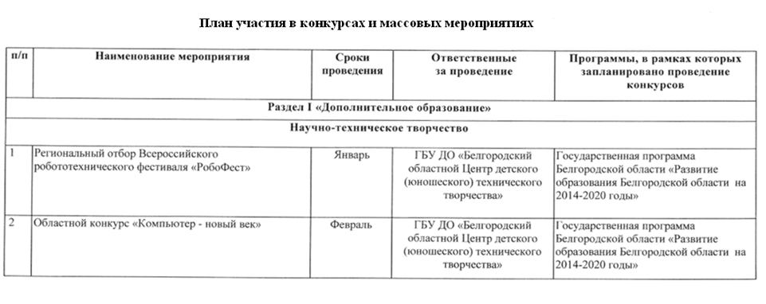

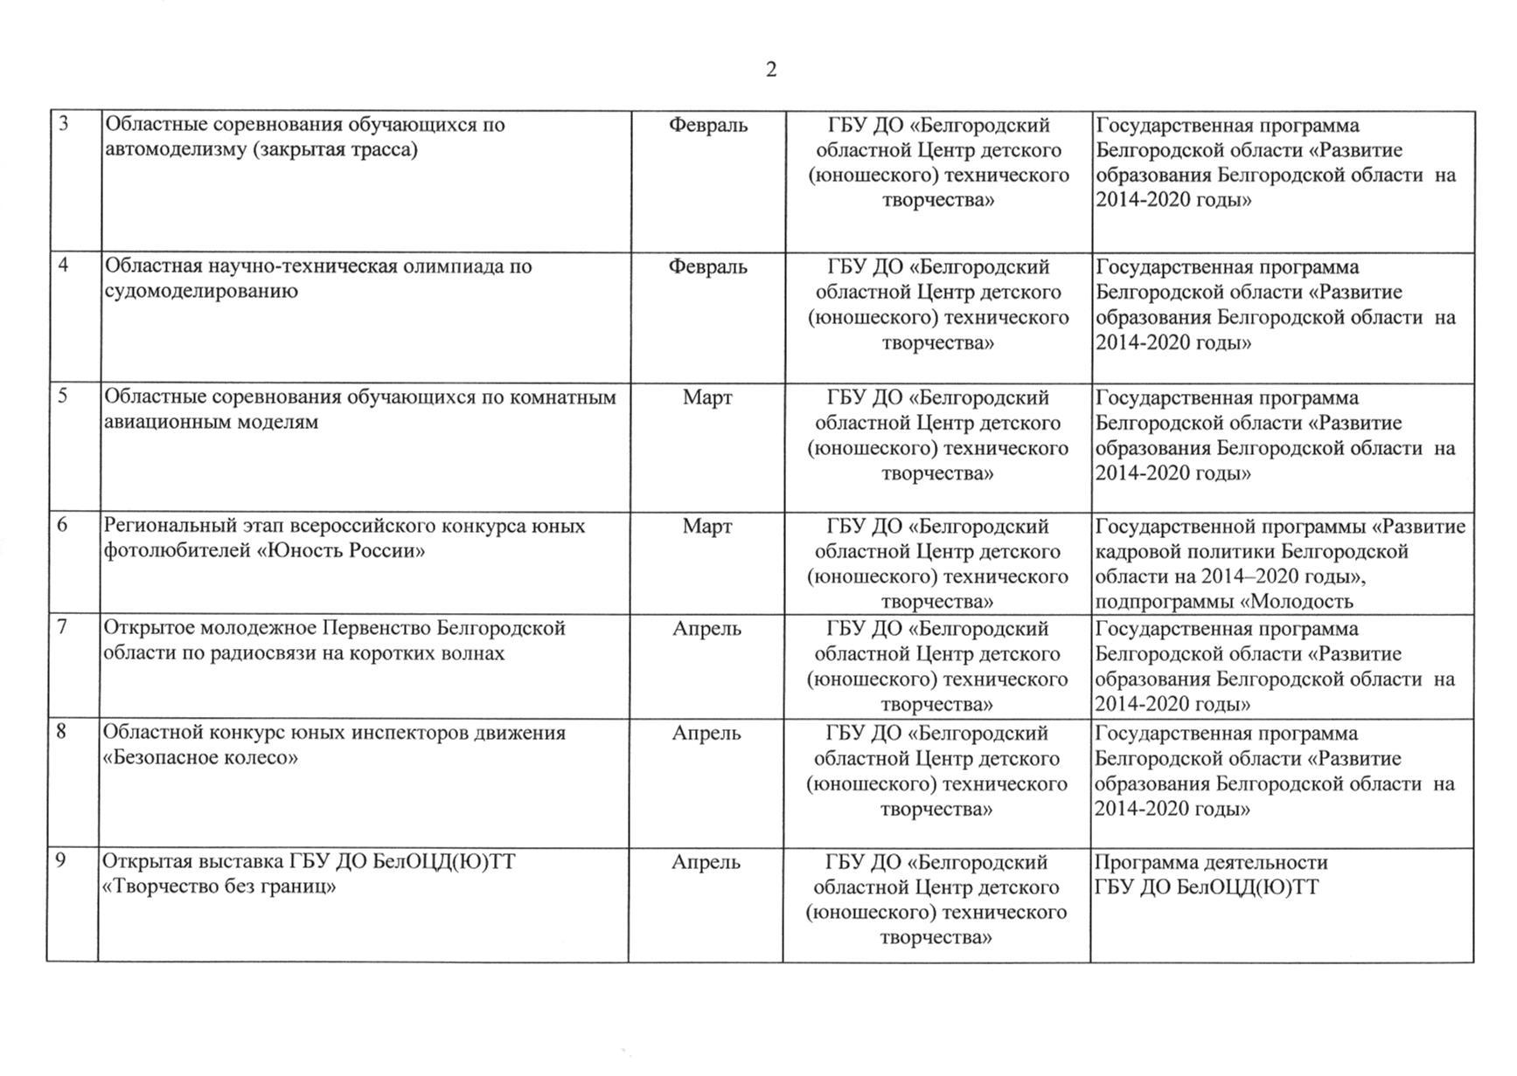

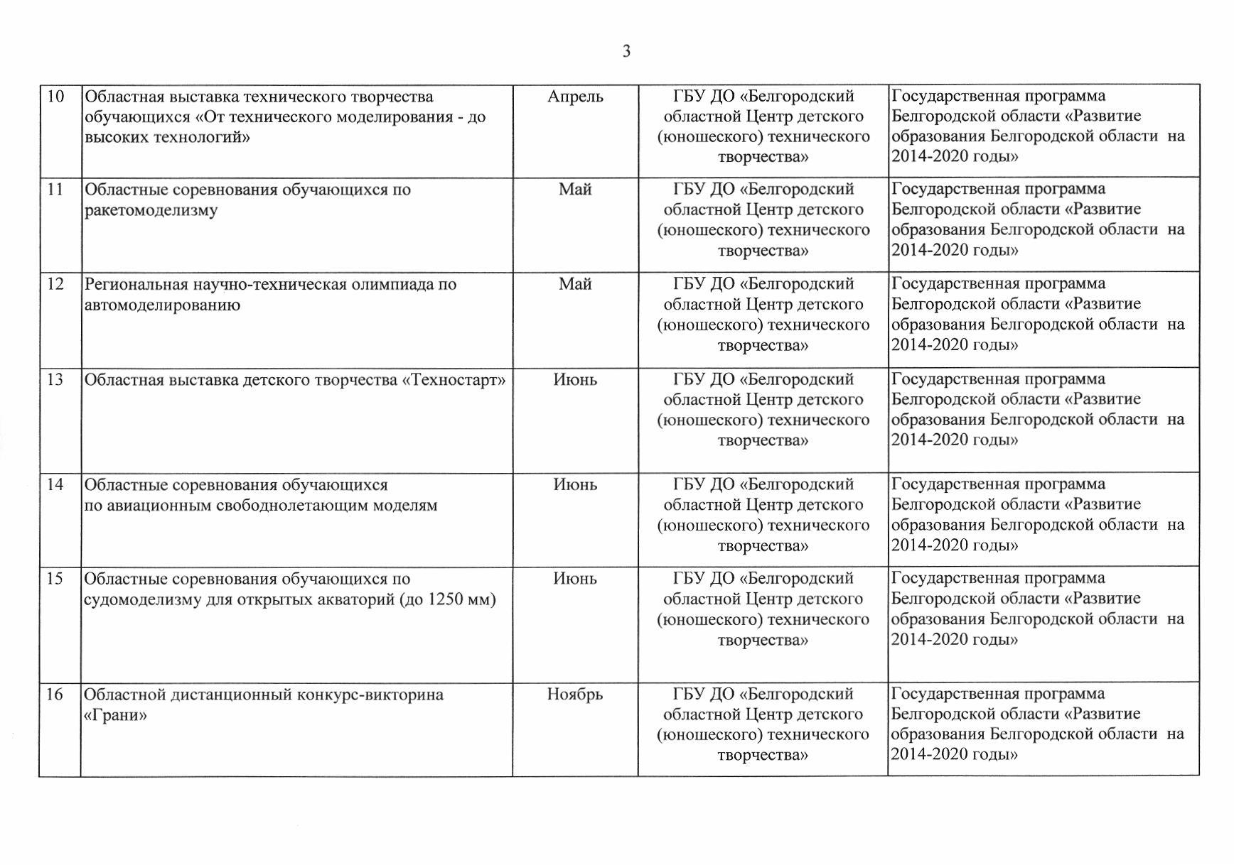

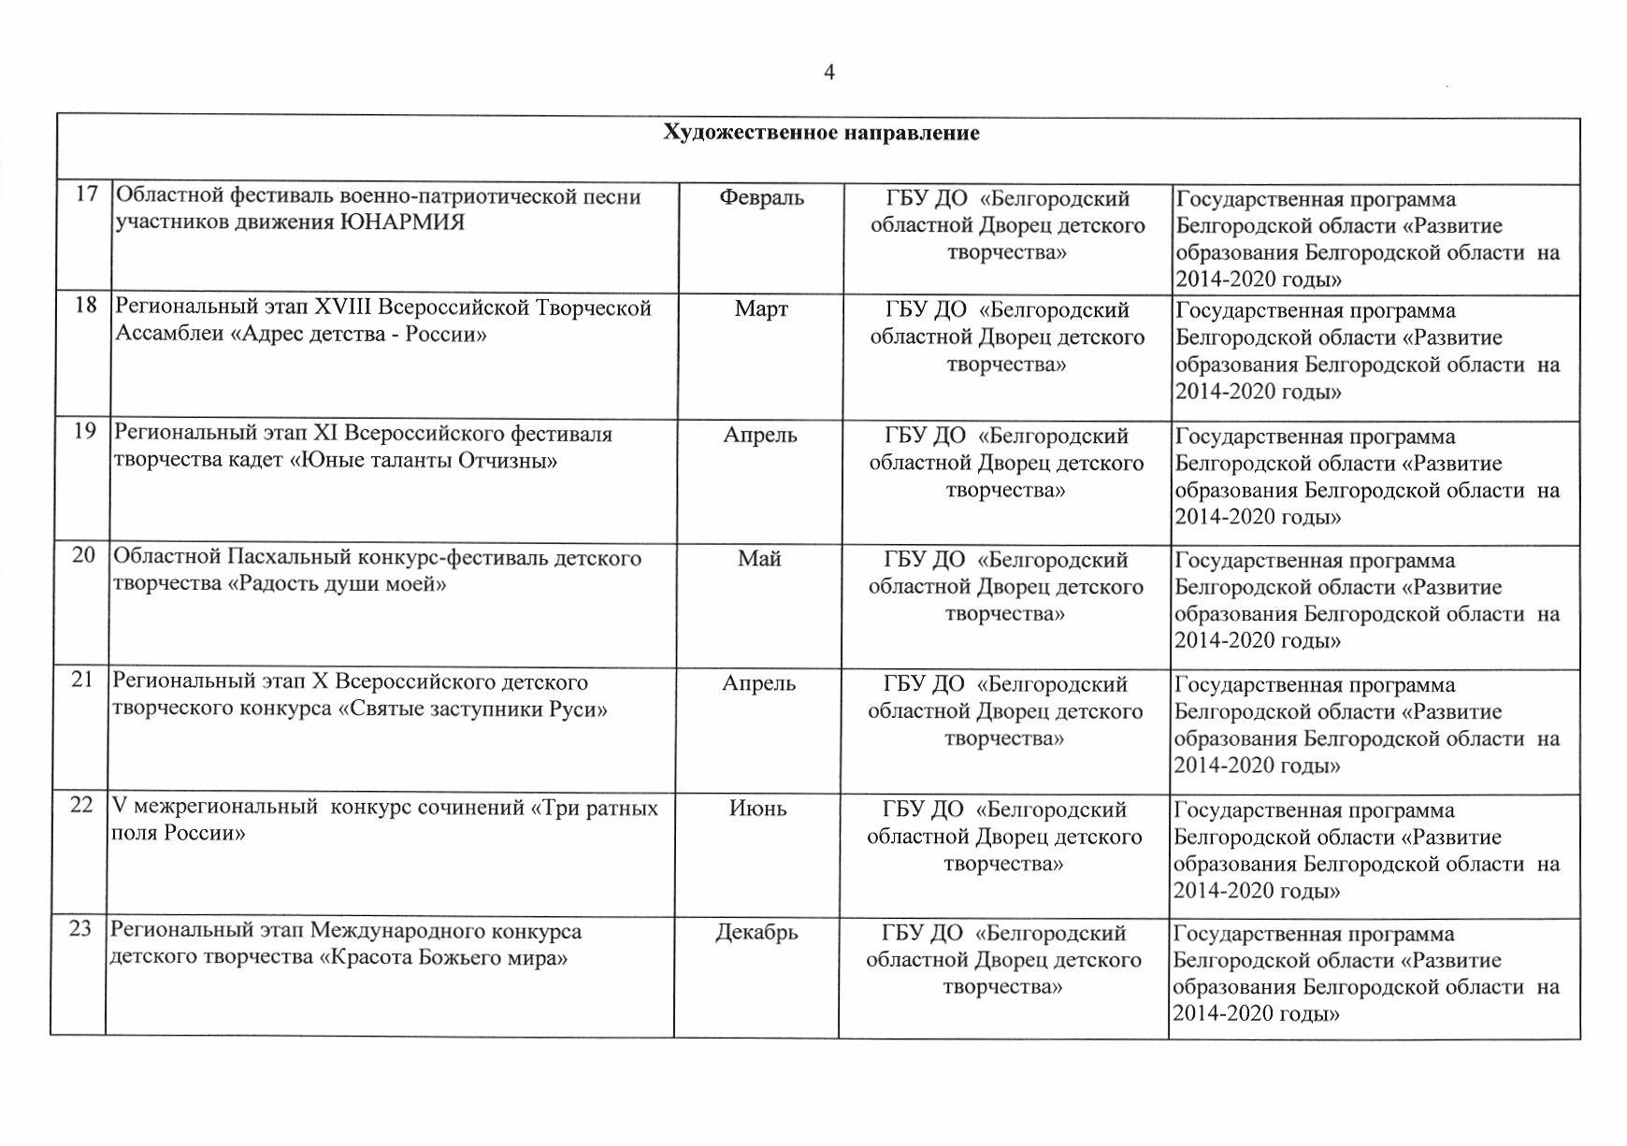

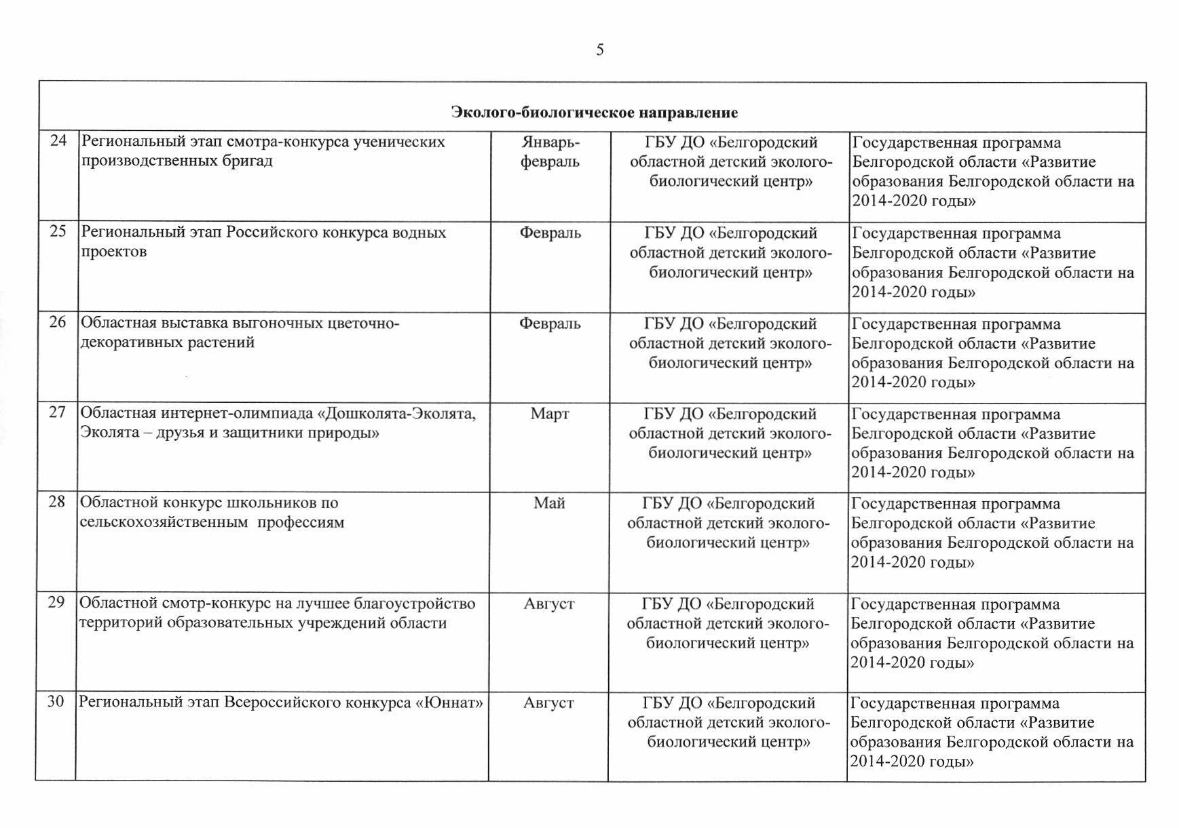

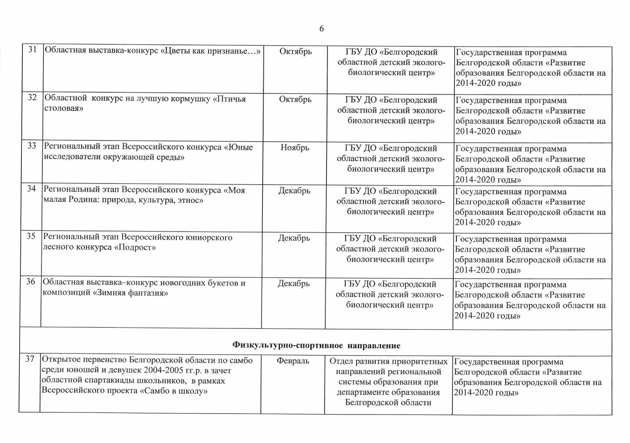

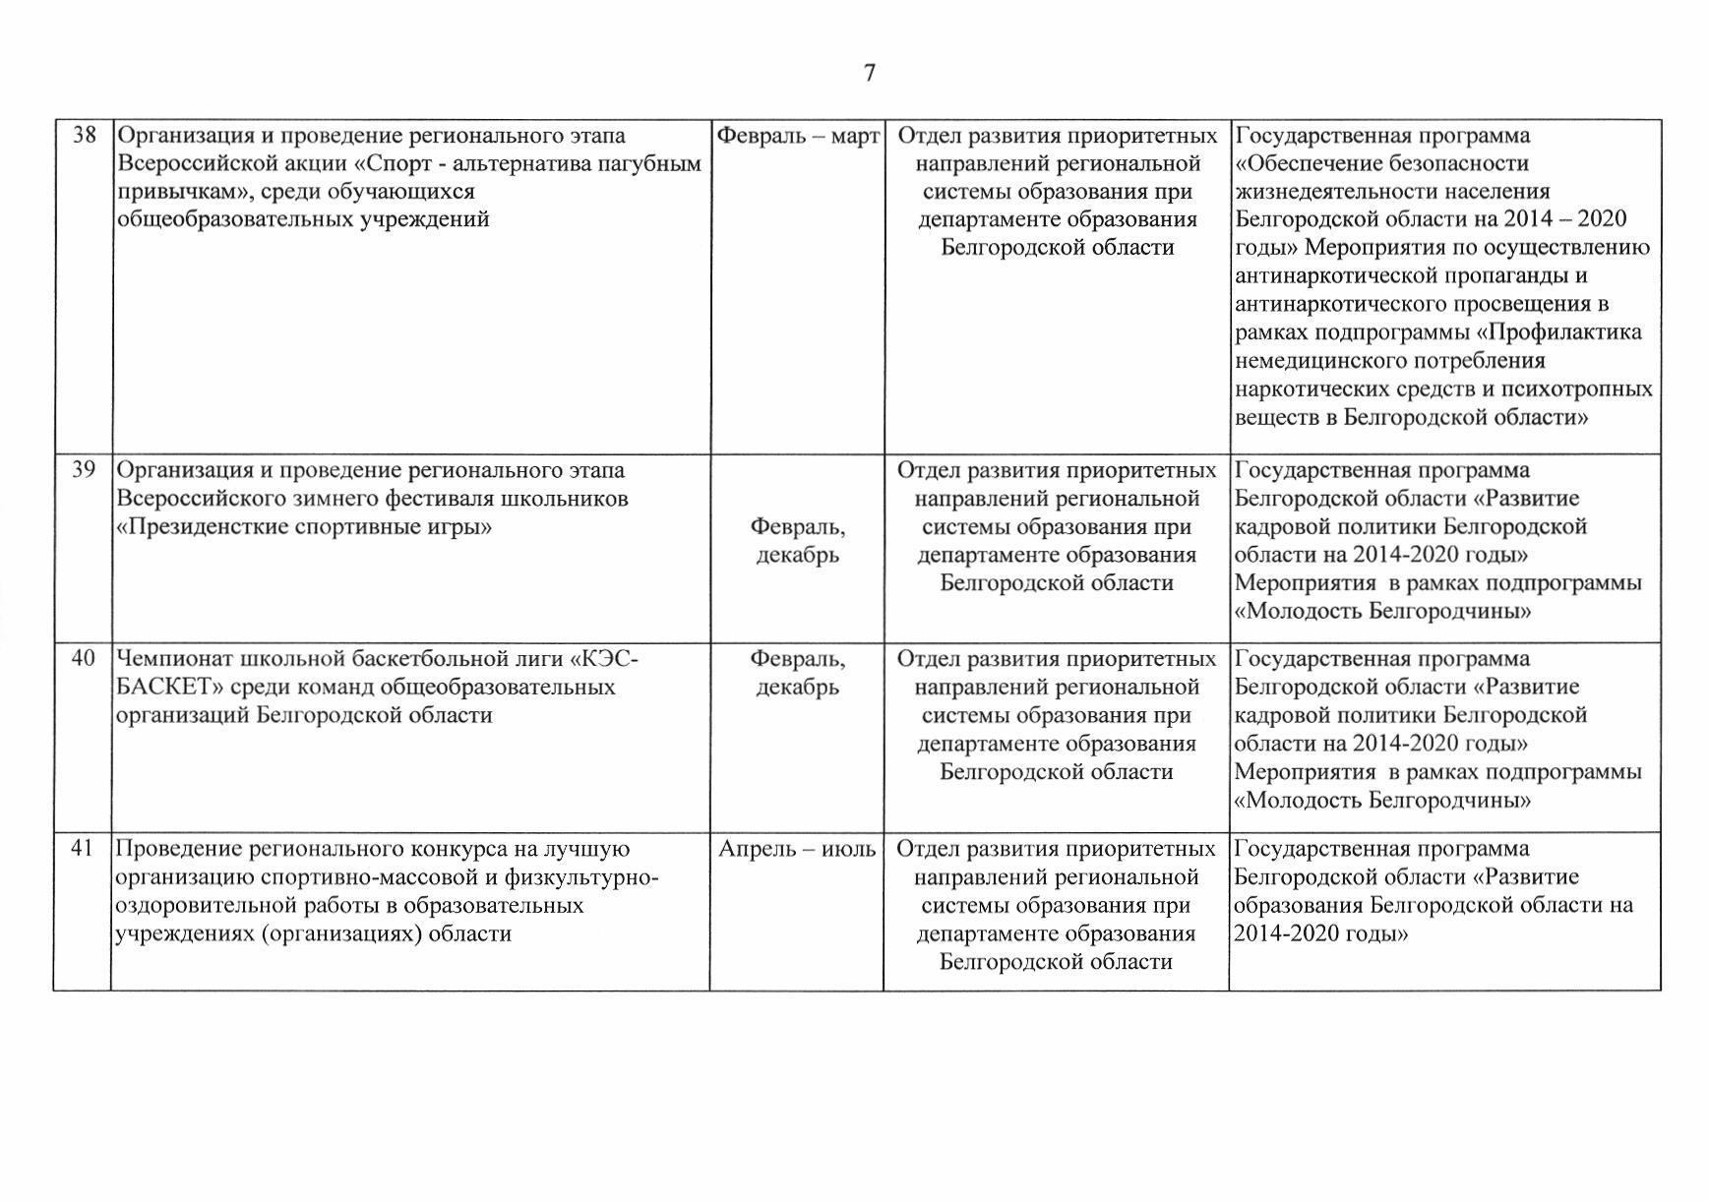

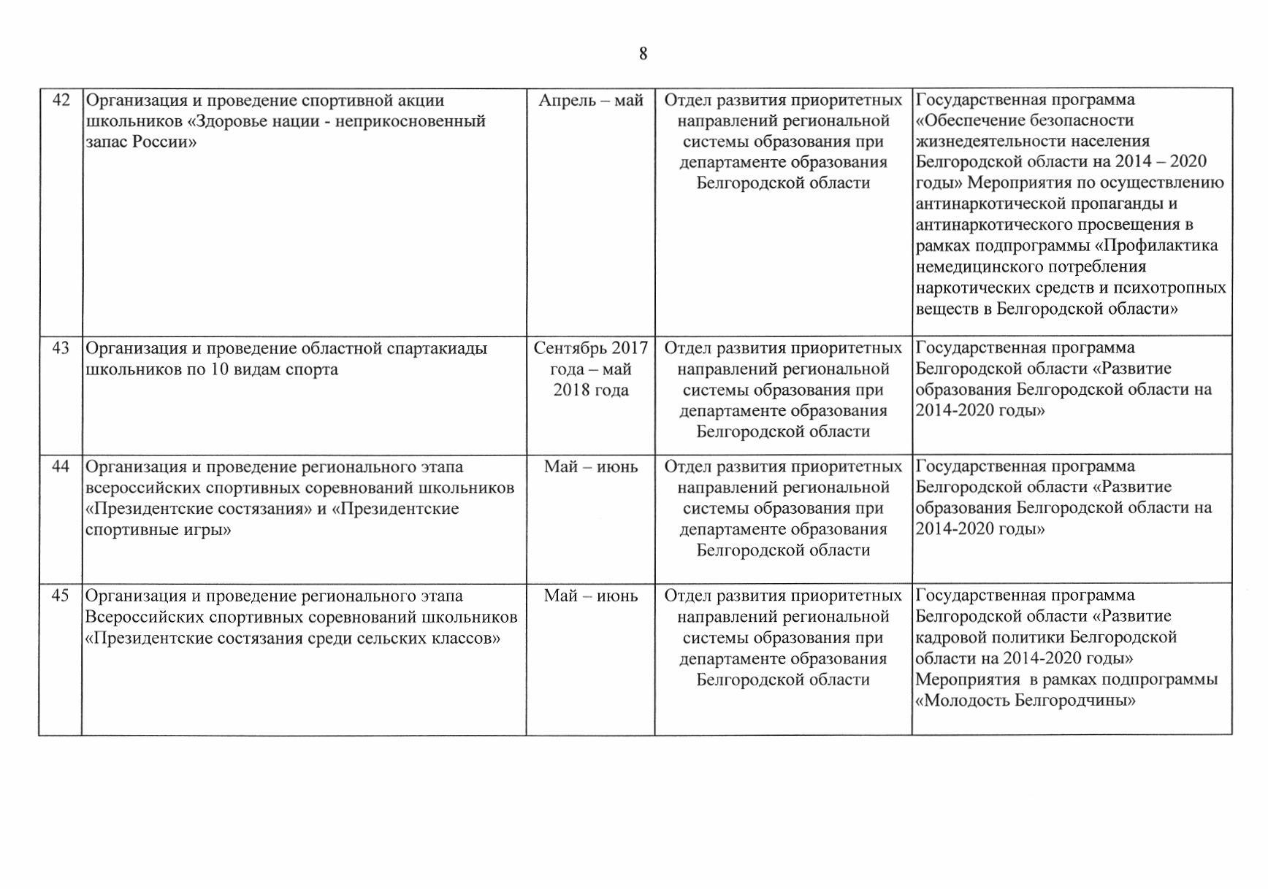

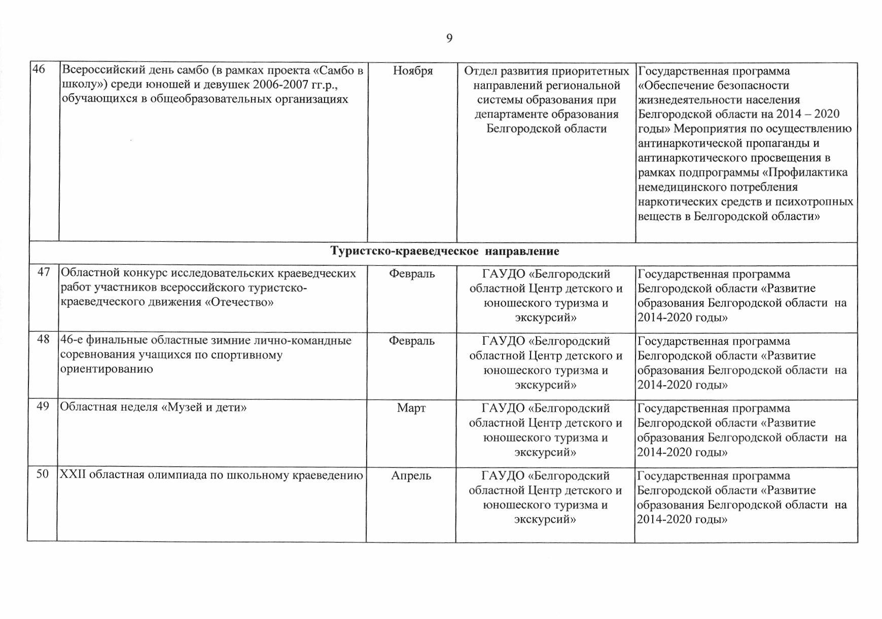

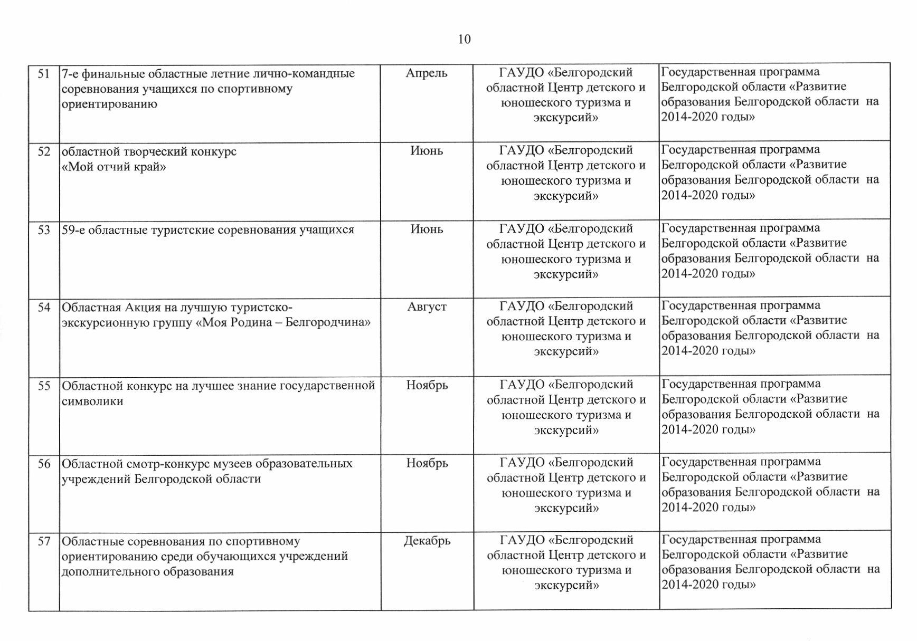

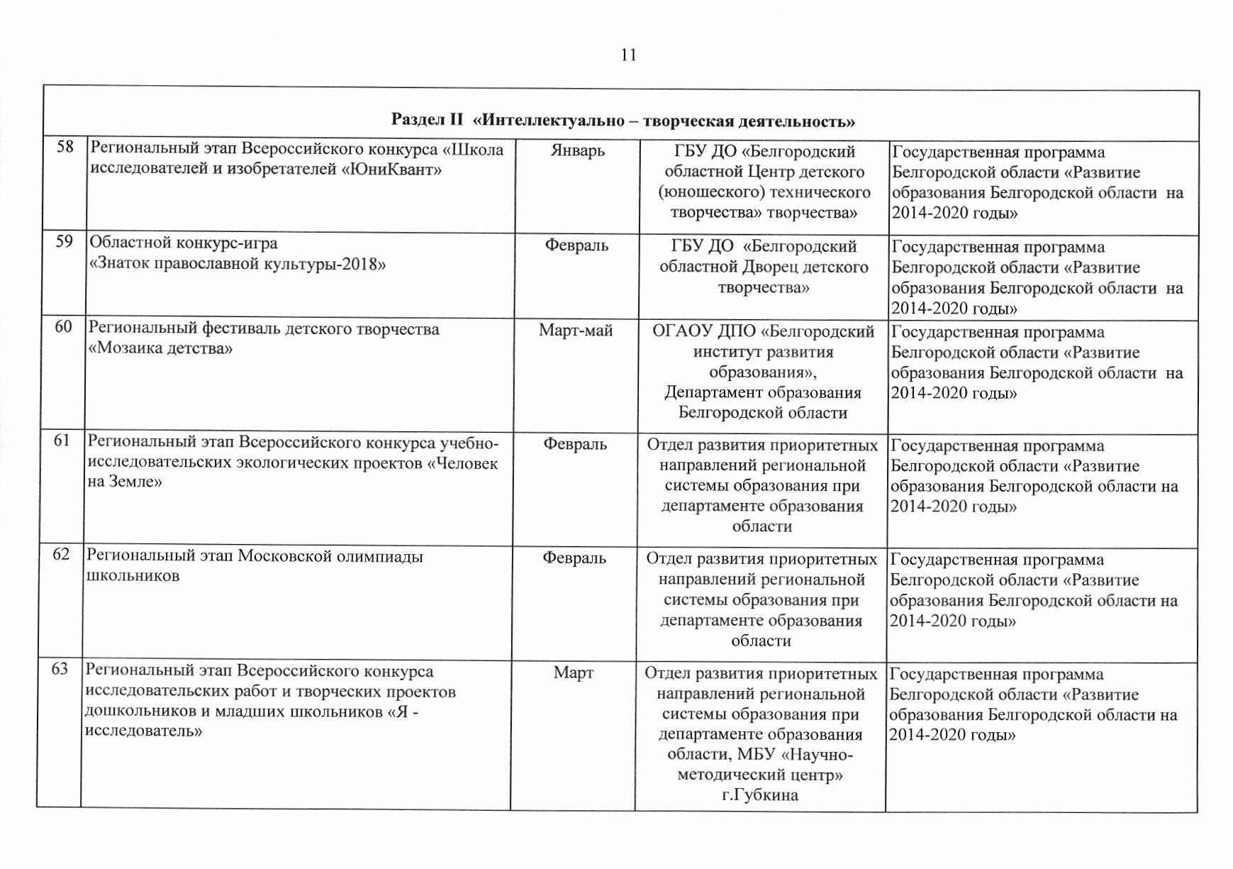

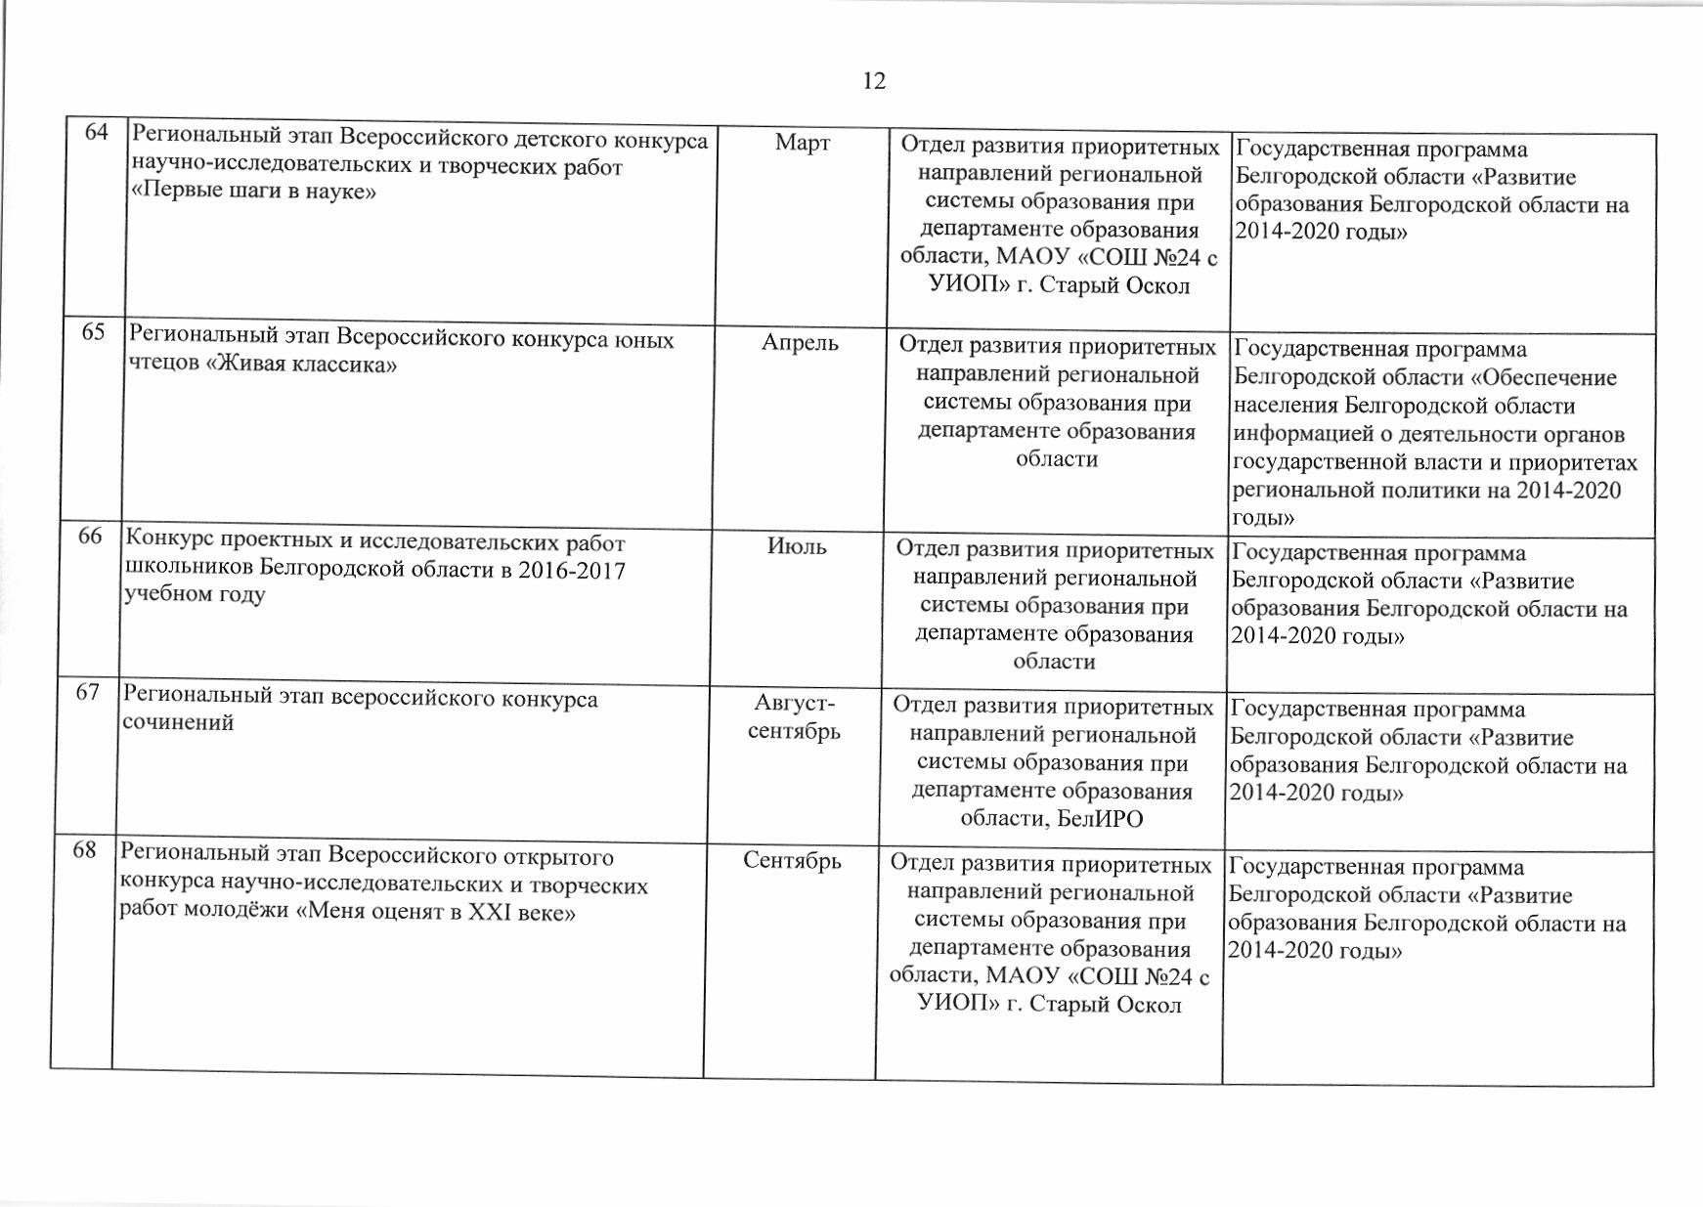

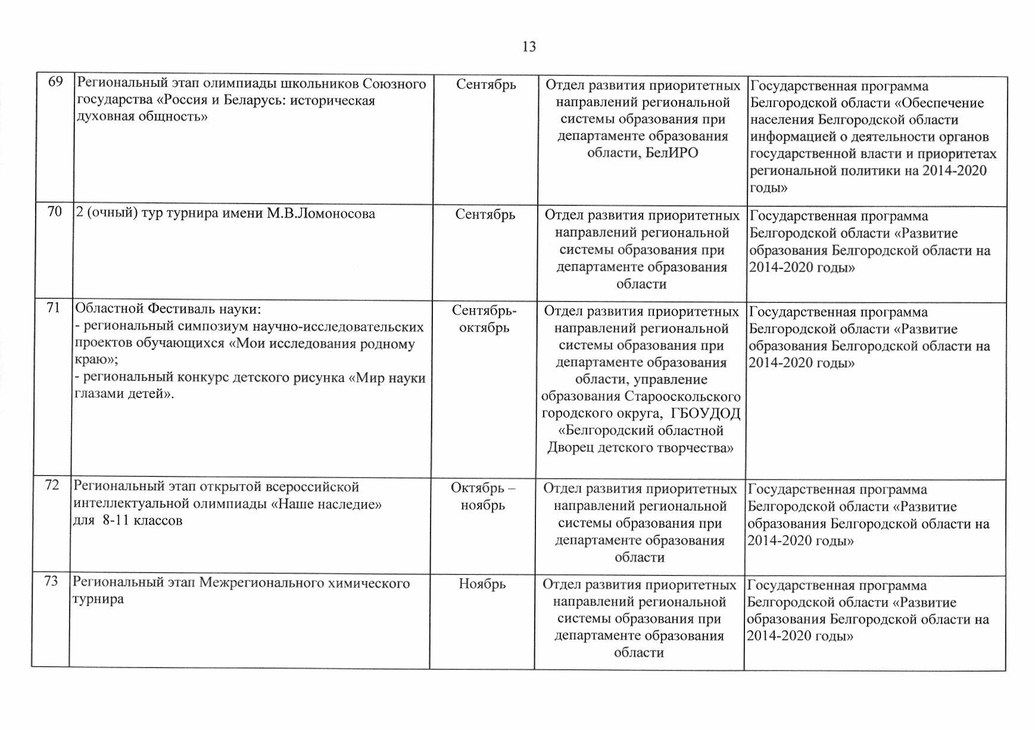

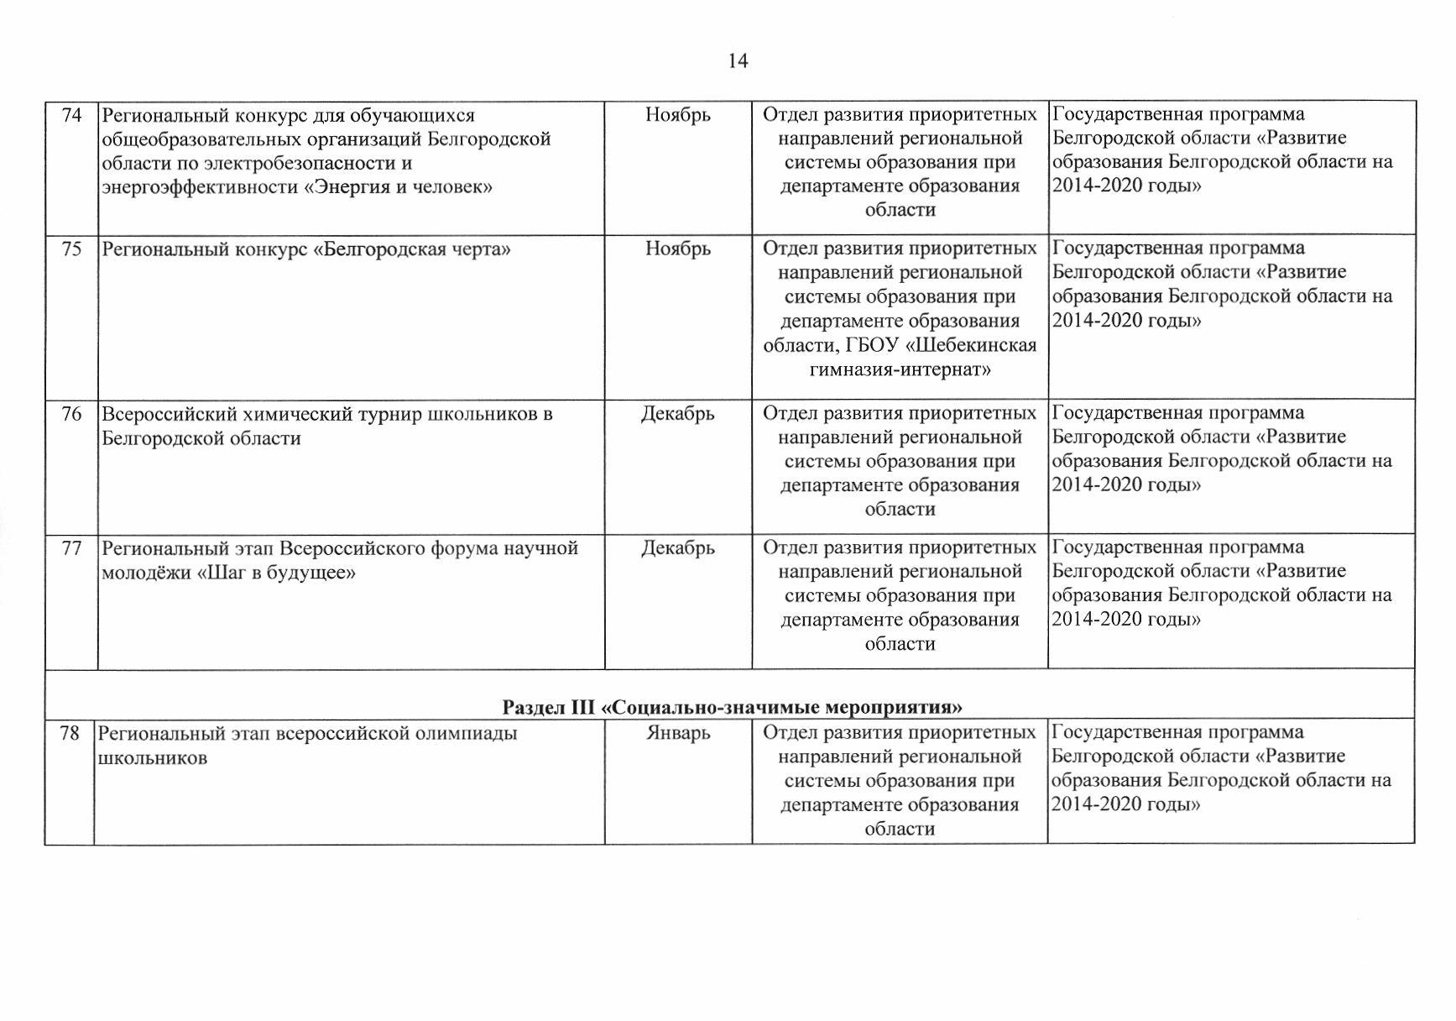

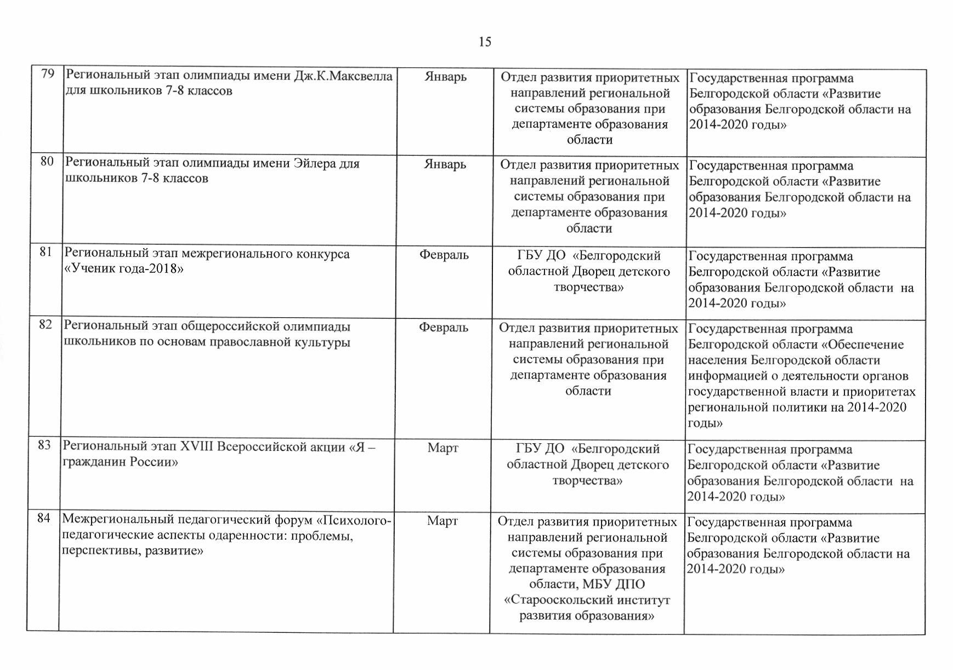

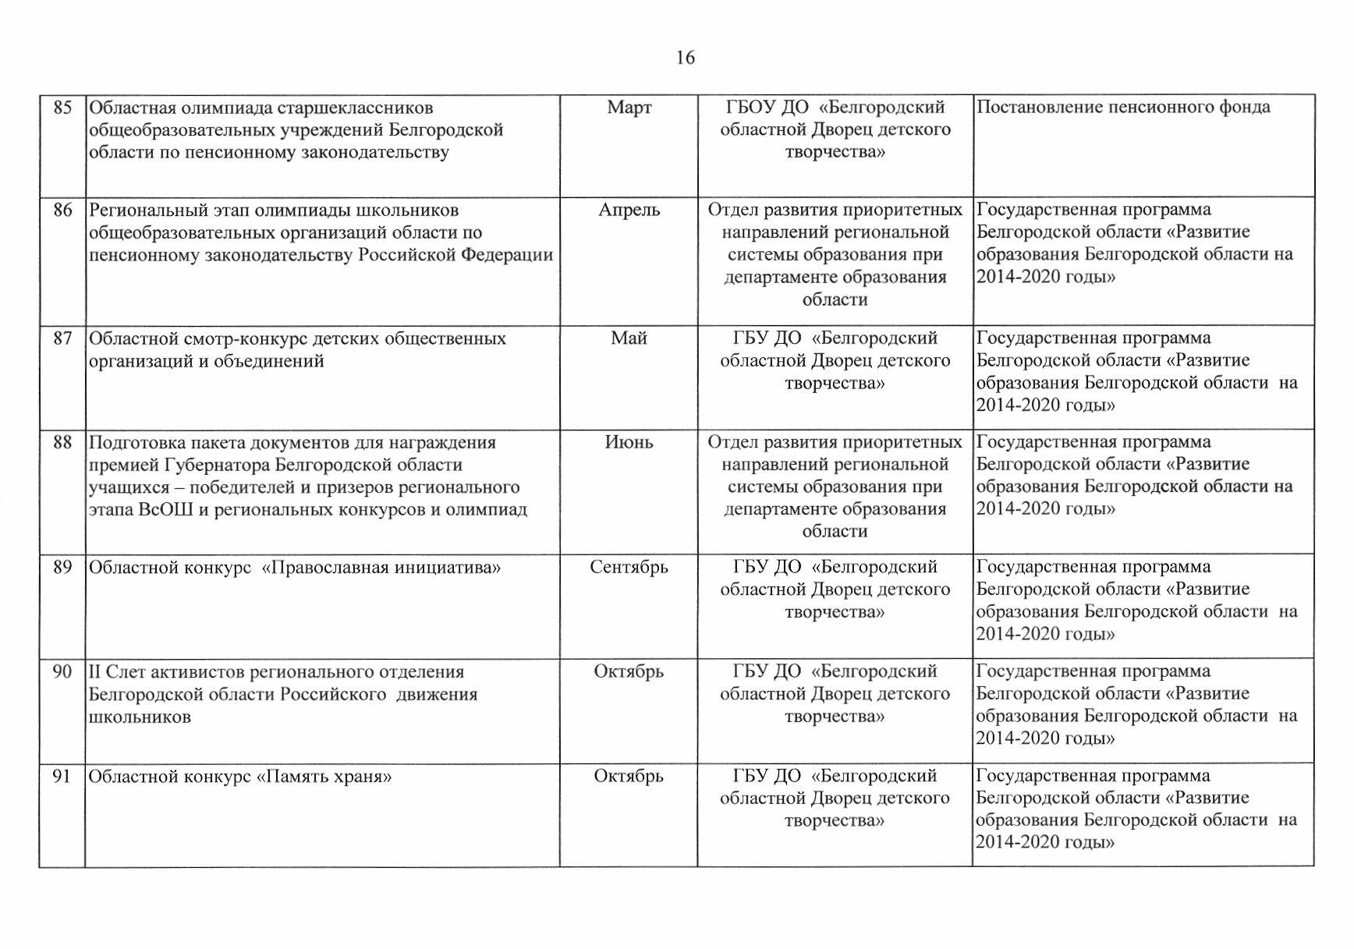

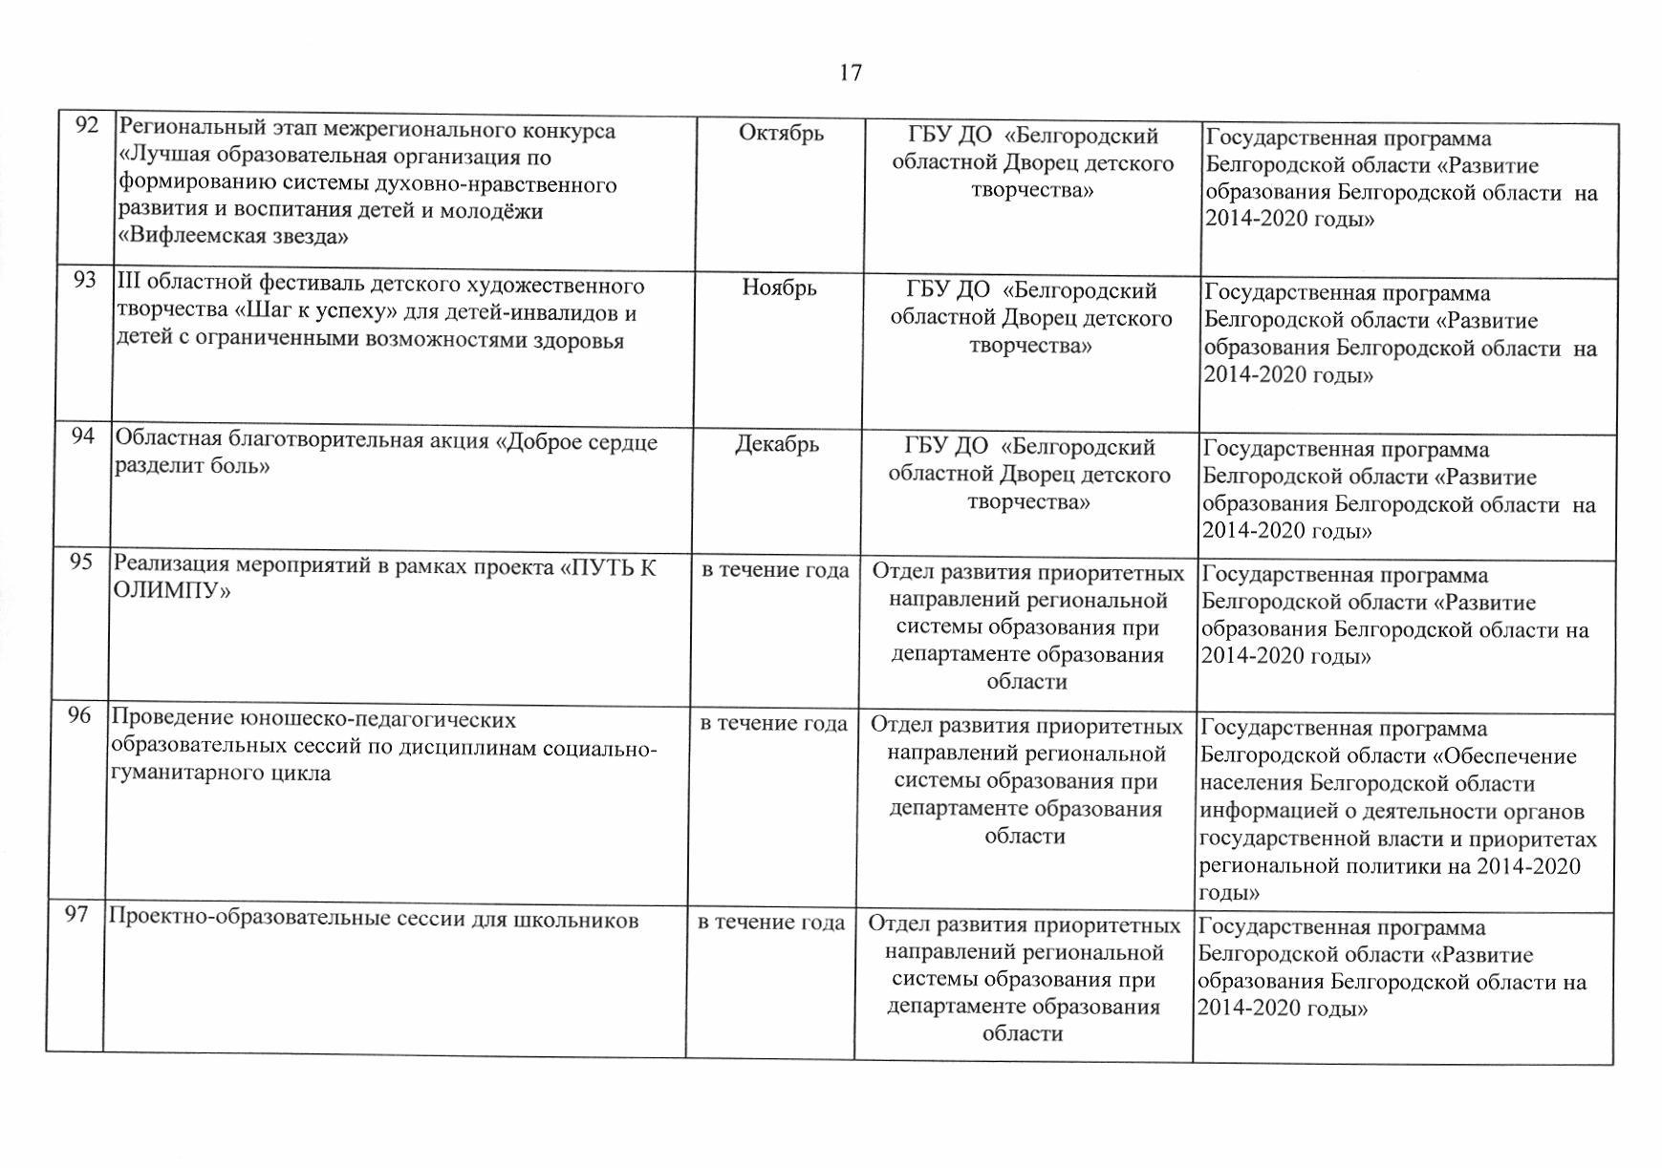

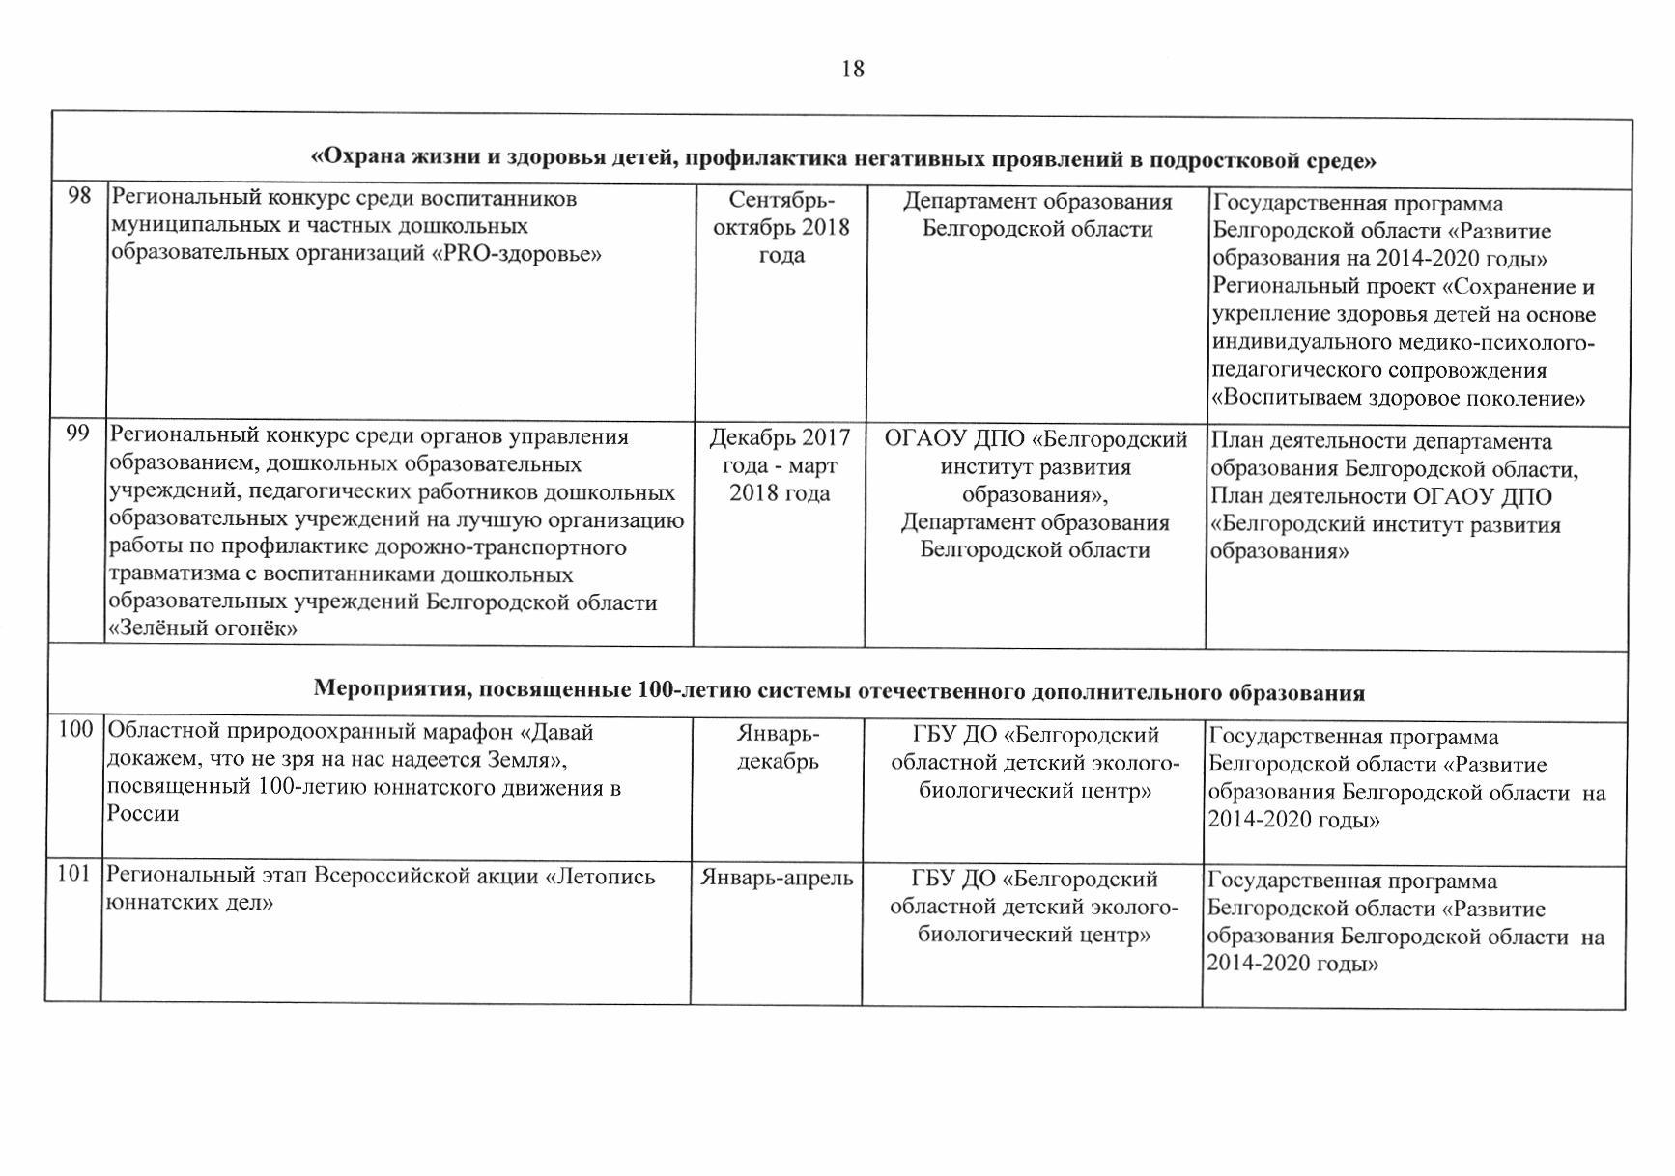

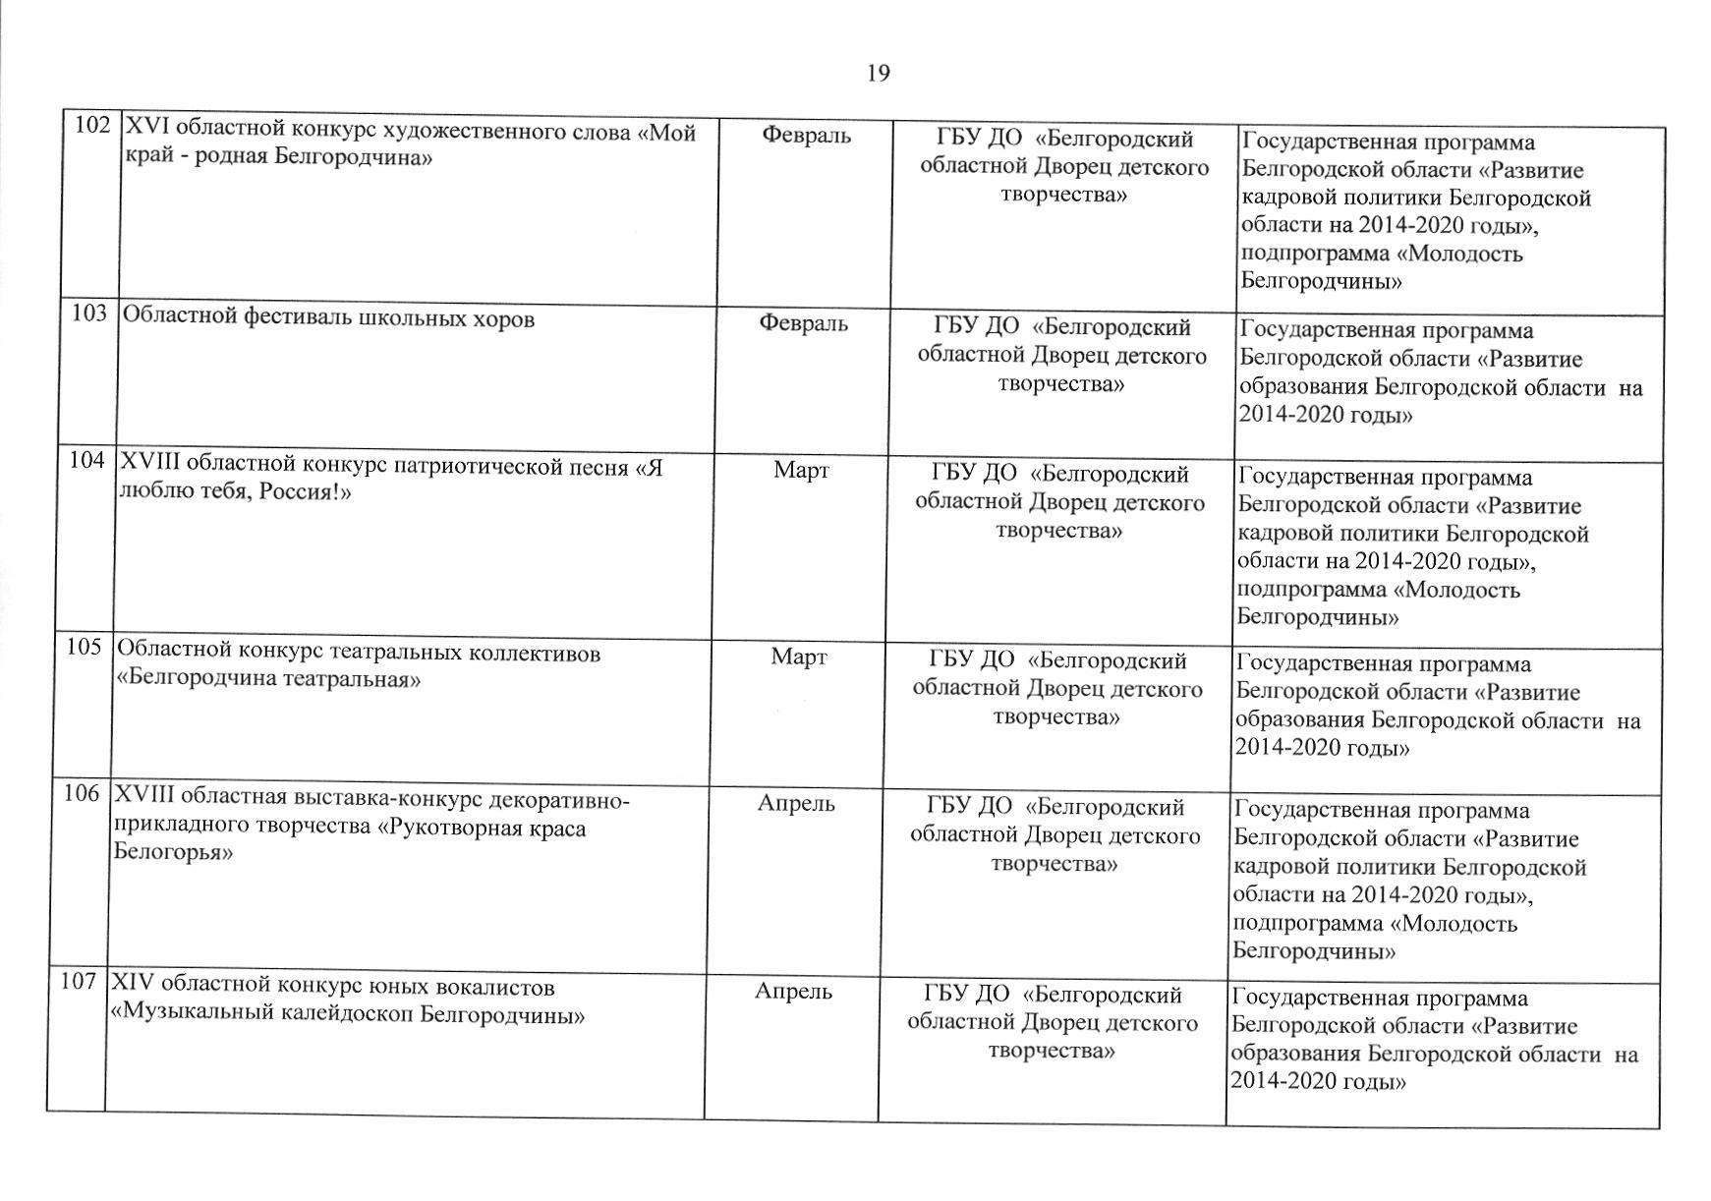

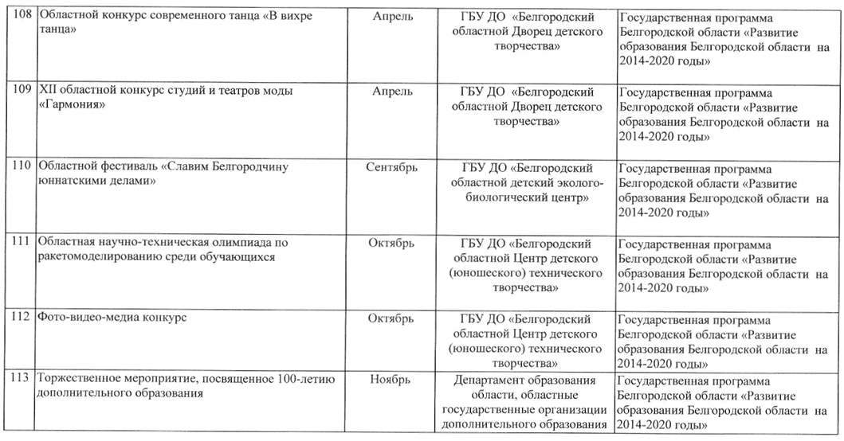

6. «Дорожная карта» по реализации программы учительского роста на 2018-2019 учебный год.
№ п/п | Мероприятия |  | Сроки
2 | Разработка Проекта «Педагог-профессионал» обеспечивающей реализацию педагогической деятельности в соответствии с требованиями квалификационных характеристик нового поколения |  | 2019-2021 г.г.
3 | Изучение и презентация передового опыта использования инновационных технологий |  | 2019г.
4 | Разработка системы мер по моральному и материальному стимулированию качества работы педагогического персонала |  | ежегодно
5 | Проведение методических семинаров – практикумов по освоению педагогами школы технологий социального сотрудничества |  | Постоянно
6 | Реализация обоснованного выбора индивидуального маршрута повышения квалификации педагога |  | 2018г.
7 | Создание банка данных учебно-методических пакетов, разработанных учителями школы,округа, других школ района, области |  | постоянно
8 | Организация постоянно действующего семинара на базе школы по проблеме «Методологическая культура педагога» для педагогов округа |  | 2 раза в год
9 | Организация индивидуального сопровождения педагогов в образовательном процессе |  | постоянно
10 | Проведение школьной научно-практической конференции«Современный учитель -Новой Школе» |  | ежегодно.
11 | Включение в учебную деятельность исследовательской работы, работы школьного научного общества, профессиональное самоопределение. |  | постоянно
12 | Проведение обучающих семинаров:  -«Учебно-методический комплекс кабинета и его роль в реализации ФГОС»,  -«Совершенствование методов обучения. Использование современных технологий в условиях реализации ФГОС»,  -«Диагностика учебной и воспитательной деятельности»,  -«Сохранение и улучшение эмоционального и физического самочувствия детей и взрослых. Учение без перегрузки » |  | 2019-2021г.г.
13 | Увеличение количества конкурсов, олимпиад, смотров за счет разработки внутришкольных форм олимпиадного движения, участия в дистанционных олимпиадах и проектах |  | 2019 -2020г.г.
14 | Разработка программ индивидуального обучения и сопровождения одаренных детей, в т.ч. в форме электронного обучения |  | 2019 -2020г.г.
15 | Совершенствование системы учета индивидуальных образовательных достижений в формате портфолио учащихся начальной, основной, средней школы, внеучебных достижений на основе модели « Школьная Галактика» |  | 2019
16 | Проведение конкурсов исследовательских работ «Открытие» |  | ежегодно
17 | Создание банка методик, с целью организации поддержки учеников в саморазвитии и самоопределении. |  | 2019
18 | Расширение сети курсов по выбору с учетом способности и запросов учащихся |  | ежегодно
19 | Педагогические семинары по формированию универсальных логических действий учащихся. |  | 2019-2022
20 | Формирование творческих групп педагогов, работающих над проблемой развития у учащихся личностных, регулятивных, коммуникативных и познавательных действий в образовательном процессе . |  | 2019-2022
21 |  | Материально-техническое оснащение начальной школы (приобретение комплектов парт и стульев, конторок,оргтехники) |  | ежегодно
22 |  | Создание банка дидактической, методических, кадровых, материально-технических ресурсов. |  | ежегодно
23 |  | Приобретение учебно-лабораторного оборудования; обновление компьютерного класса; приобретение видеоаппаратуры. Оформление кабинетов в соответствии с нормами СанПиНа |  | ежегодно
24 |  | Обеспечение выхода управленческой информации:  -внешней информации (нормативных документов;публикаций);  -внутренней информации(реализация годового плана;текущая, управленческая информация); |  | ежегодно
25 |  | Разработка форм отчетности, программного анализа (самоанализа) деятельности школы |  | 2019г.
26 |  | Определение системы внутришкольного контроля реализации принятых решений |  | 2019г.
27 |  | Обеспечение библиотечного фонда |  | ежегодно
28 |  | Разработка и введение в активную практику алгоритма мониторинга и систематизации внутреннего электронного документооборота для всех педагогов |  | 2018-2021г.г.
29 |  | Пополнение банка учебных пособий и методических материалов на электронных носителях, электронной библиотеки по тематике изучаемых образовательных программ |  | ежегодно
30 |  | Предоставление материалов о школе в сетевом и в интернет пространстве. Участие в сетевом образовательном партнерстве |  | ежегодно
31 |  | Проведение системы занятий педагогического коллектива по современным информационным технологиям. |  | ежегодно
32 |  | Использование интернет технологий как средства взаимодействия с ребёнком и его семьёй. |  | ежегодно
33 |  | Увеличение количества конкурсов, олимпиад, смотров за счет разработки внутришкольных форм олимпиадного движения, участия в дистанционных олимпиадах и проектах |  | 2019 -2020г.г.
34 |  | Разработка программ индивидуального обучения и сопровождения одаренных детей, в т.ч. в форме электронного обучения |  | 2019 -2020г.г.
35 |  | Совершенствование системы учета индивидуальных образовательных достижений в формате портфолио учащихся начальной, основной, средней школы, внеучебных достижений на основе модели « Школьная Галактика» |  | 2019
36 |  | Проведение конкурсов исследовательских работ «Открытие» |  | ежегодно
37 |  | Создание банка методик, с целью организации поддержки учеников в саморазвитии и самоопределении. |  | 2019
38 |  | Педагогические семинары по формированию универсальных логических действий учащихся. |  | 2019-2022
39 |  | Формирование творческих групп педагогов, работающих над проблемой развития у учащихся личностных, регулятивных, коммуникативных и познавательных действий в образовательном процессе . |  | 2019-2022

7. План контроля реализации Программы.
1. Основные направления мониторинга учебной деятельности учителя (производственный контроль):
- курсовая подготовка. Самоподготовка;
- состояние преподавания предмета;
- выполнение предметных учебных программ;
- использование инновационных технологий в учебной программе;
- осуществление мини исследования. Печатные работы. СМИ.
- Результаты полугодовых и годовых контрольных работ по предметам, ВПР.
- Анализ итогов успеваемости и качества обучения по классам (каждую четверть).
- внеурочная предметная деятельность учителя (факультативы, индивидуальные, групповые занятия, кружки, проведение тематических конкурсов, игр, соревнований, конференций, защита ученических проектов и др.;
- итоговая аттестация учеников 9 и 11х классов. Анализ;
- участие в работе ШМО, педсоветах, конференциях, семинарах и др.
2. Основные направления участия педагогов в инновационной деятельности:
- научно-исследовательская работа с учащимися;
- научно-исследовательская работа, разработка программ, методического материала;
- участие в экспериментальной работе;
- участие в реализации проектов, в том числе социальных;
- участие в творческих и профессиональных конкурсах и др.;
- участие в муниципальных, региональных и др. семинарах, мастер-классах.
- Критерии для организации рейтинга педагога и на ее основе стимулирующих выплат::
- показатель качества обучения учащихся;
- профессиональная культура;
- уровень исполнительской дисциплины;
- информационная культура;
- знание функций педагогической оценки;
- методическая активность в школе (участие в МО и др.);
- методическая активность вне школы;
- создание условий для развития индивидуальных способностей учащихся;
- оценка деятельности педагога учащимися, родителями;
- распространение собственного педагогического опыта;
Контроль реализации Программы осуществляет заместитель директора, курирующий методическую работу в ОО.
В целях осуществления контроля за реализацией индивидуальной траектории развития профессиональной компетентности педагога 2 раза в год учителями заполняется таблица: "Карта роста профессионального мастерства педагога" (Приложение 2).
Заместитель директора МБОУ «СОШ с. Волотово» по заявке педагогов в «Дорожной карте» Программы на предстоящий учебный год должны спланировать:
- организационные мероприятия, обеспечивающие своевременный выбор методической темы педагогами и составление индивидуальной траектории развития профессиональной компетентности педагогов;
- представление педагогами ОО промежуточных результатов работы над методической темой (на заседаниях методических объединений или творческих групп, педагогических чтениях, в ходе единых методических дней и др.);
- сроки отчетов педагогов МБОУ «СОШс. Волотово» о результативности работы над методической темой;
- обобщение опыта и представление итогов работы над методической темой.
По итогам работы над темой самообразования проводится корректировка ИТРПК каждого педагога, определяются коллективные и индивидуальные формы самообразования педагогов МБОУ «СОШ с. Волотово».

Приложение 2
КАРТА ПРОФЕССИОНАЛЬНОГО РОСТА ПЕДАГОГА
_________________________________________________(Ф.И.О.)

Показатели  профессионального роста педагога | Деятельность педагога | Подтверждающий документ  (указать: сертификат, удостоверение, грамота, диплом, рецензия, приказ, протокол, справка руководителя и др.)
Аттестовался:
- на соответствие занимаемой должности;
- на первую квалификационную категорию;
- на высшую квалификационную категорию.
Освоил программу повышения квалификации свыше 16 часов (указать тему, учреждение, дату, кол-во часов).
Участвовал в качестве слушателя в различных мероприятиях.
Динамика результатов освоения обучающимися образовательных программ (входной, рубежный, итоговый контроль).
Новые образовательные технологии (указать какие):
- внедрял;
- продуктивно использовал.
Использовал ИКТ в профессиональной деятельности:
- использовал готовые ЭОР;
- создавал собственные ЭОР.
Мой опыт (указать тему, дату и уровень):
- представлялся;
- обобщался.
Принимал участие в методической работе образовательной организации (указать тему, дату)
Принимал участие в работе РУМО, районных, межшкольных методических объединений (указать тему, дату):
- выступал с докладом;
- делал творческий отчет;
- проводил открытые уроки и т.д.;
- руководил РМО (МежМО).
Участвовал в работе семинаров, форумов, фестивалей научно-практических конференций (указать форму, тему выступления, дату):
- уровень образовательной организации;
- муниципальный уровень;
- региональный уровень.
Являлся/являюсь наставником молодого специалиста.
Вел факультативы, кружки, элективные курсы, спецкурсы (указать какие, уровень обучения).
Создал образовательные продукты (указать название, тему, дату)
Публиковался в официальных печатных изданиях с материалами по направлению деятельности в образовательной организации (указать в каких, по какой теме, дату):
- газете;
- журнале;
- сборнике;
- в электронных СМИ (имеющих регистрацию и проводящих экспертизу публикуемых материалов).
Участвовал в профессиональных конкурсах, имеющих официальный статус (указать дату, форму участия, результат):
- на муниципальном уровне;
- на региональном уровне;
- на всероссийском уровне;
- на международном уровне.
Вел научную (интеллектуальную), творческую, физкультурно-спортивную работу с обучающимися/воспитанниками и подготовил их к выступлению (указать дату, тему, форму мероприятия, результат):
- на уровне образовательной организации;
- на муниципальном уровне;
- на региональном уровне;
- на всероссийском уровне;
- на международном уровне.
Подготовил победителей (призеров) олимпиад, фестивалей, конкурсов, соревнований, имеющих официальный статус (указать дату, форму мероприятия, результат):
- на уровне образовательной организации;
- на муниципальном уровне;
- на региональном уровне;
- на всероссийском уровне;
- на международном уровне.
Являлся/являюсь экспертом комиссии по проверке ЕГЭ/ОГЭ, членом жюри конкурсов, соревнований, фестивалей и др., экспертом аттестационной комиссии.
Имею поощрения за профессиональную деятельность (государственные, ведомственные, региональные, муниципальные, школьные награды и поощрения).
Результаты:
внеклассной работы по предмету/направлению,
внеурочной/ воспитательной деятельности.

